Erfgoedvisie Gouda 2013
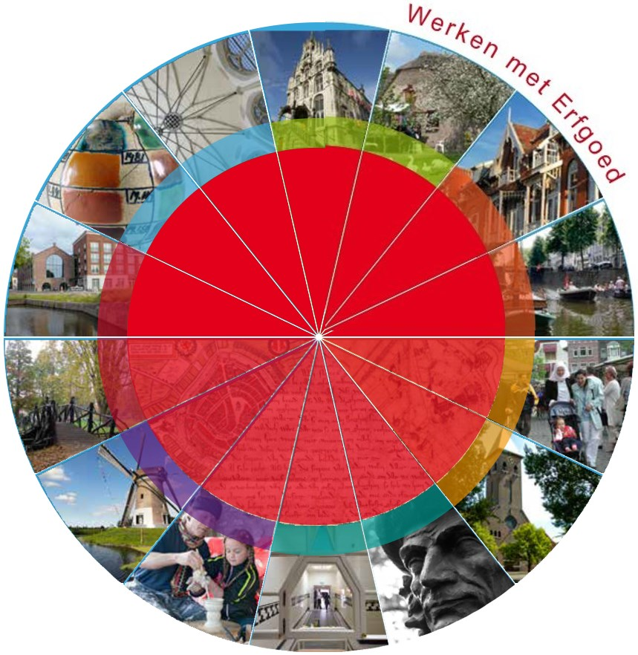
Voorwoord

Ontwikkelingen in ‘erfgoedland’ en de modernisering van de monumentenzorg (MoMo) leiden ook in Gouda tot herziening van het beleid. Met deze Erfgoedvisie geven we nu eerst een algemeen kader mee aan de nieuwe Raad/College ten behoeve van uitwerking en invulling. Daarbij horen ook de eventuele aanpassingen van bestaande verordeningen en regelingen. Deze blijven daarom voorlopig bestaan.

Bij het erfgoed gaat het om het verhaal van de stad Gouda. Water en de Binnenstad zijn daar belangrijk onderdelen van, maar we hebben hierin met deze Erfgoedvisie nog geen expliciete keuzes gemaakt. Het gaat niet alleen om gebouwen, erfgoed is veel breder. Zo gaat het bij erfgoed bijvoorbeeld ook om de Librije bij het Streekarchief en de collectie van het museum dat in het
Gasthuis is gevestigd. Het betreft waarden die ook na de duur van meerdere bestuurstermijnen van belang zijn.
Het ISV houdt in 2014 op te bestaan. Er komt daardoor voorlopig geen geld meer beschikbaar voor het erfgoed. Daarom geeft deze Erfgoedvisie verschillende uitwerkingssporen om oplossingen te vinden door nieuwe wegen zoeken en keuzes te maken. Erfgoed is niet alleen heel belangrijk voor Gouda als stad, maar ook voor recreatie en toerisme.
De binnenstad lijkt heel vanzelfsprekend voor Gouda, maar het is ook onze parel die bezoekers lokt. Het is daarom onze opdracht om te zoeken naar manieren om met minder middelen toch te (blijven) investeren in het erfgoed. Dat vraagt een houding van niet-achteroverleunen-en-wachten, maar juist van herbestemmen, initiëren, faciliteren en partijen bij elkaar brengen.
Deze Erfgoedvisie is bedoeld om voor de middenlange termijn een basis en kader te geven. Samen verder met de stad. Het is passend bij een kleinere overheid om dat te doen met ondernemers, verenigingen en alle mensen die het erfgoed een warm hart toedragen. Ik vertrouw erop dat komende bestuurders met dit kader het erfgoed van Gouda een gezonde toekomst kunnen geven.

Daphne Bergman, wethouder

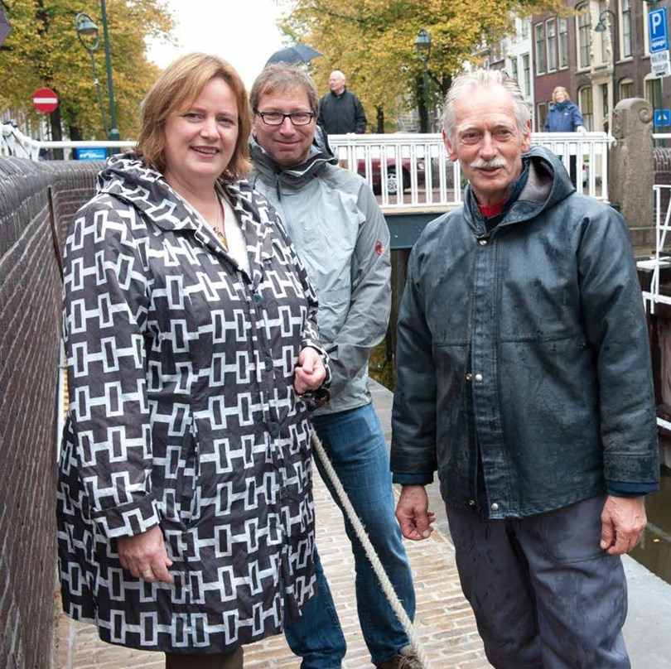

Samenvatting
Gouda wil haar erfgoed behouden én toekomst geven. Onze toekomst ziet er gegeven de veranderende omstandigheden anders uit dan voorheen. Dit vraagt om een vernieuwingsslag; het beleid moet worden herijkt. Gouda wil zich blijven profileren met haar erfgoed en moet daarom antwoorden geven op de gevolgen van de economische crisis en vorm geven aan nieuwe inzichten.
Centraal staan twee belangrijke verschuivingen die onze aandacht vragen:
- Was lange tijd het monument zelf belangrijk, nu is de context leidend.
- Bij het behoud lag de focus uitsluitend op conservering, nu ligt ze op ontwikkeling.
De budgetten voor Stedelijke Vernieuwing zullen wegvallen en de hervormingen en bezuinigingen als gevolg van de crisis hebben hun invloed op het erfgoed in Gouda. Er moeten keuzes worden gemaakt. Dat kan op allerlei manieren. Om deze vernieuwingsslag richting te geven en te ondersteunen, worden onderbouwing en achtergronden gegeven bij de discussie over bezuinigingen in tijden van schaarste, over de rol van de overheid bij de instandhouding, over de noodzakelijke hervormingen en over de verantwoordelijkheid voor het erfgoed, of het nu gaat om de publieke overheid, eigenaren, bewoners of belangengroepen. Doel is een gezonde toekomst voor het Goudse erfgoed, waarin het erfgoed en de identiteit van Gouda ook over 100 jaar nog een wezenlijke bijdrage leveren aan de leefbaarheid en herkenbaarheid van Gouda.
Na een beknopte inventarisatie van de belangrijkste zaken waar we goed in zijn en zaken die juist onze aandacht vragen, richten we ons op de strategieën aan de hand waarvan we willen werken aan een gezonde toekomst voor het Goudse erfgoed.
Dit zijn:
Samenhang centraal stellen
Duidelijk zijn op inhoud
Ontwikkelingsgericht investeren
Delen van verantwoordelijkheden
Inzetten van kennis en expertise uit de stad
Samenwerken tussen partijen en sectoren
Oriënteren op de rol van de gemeente.
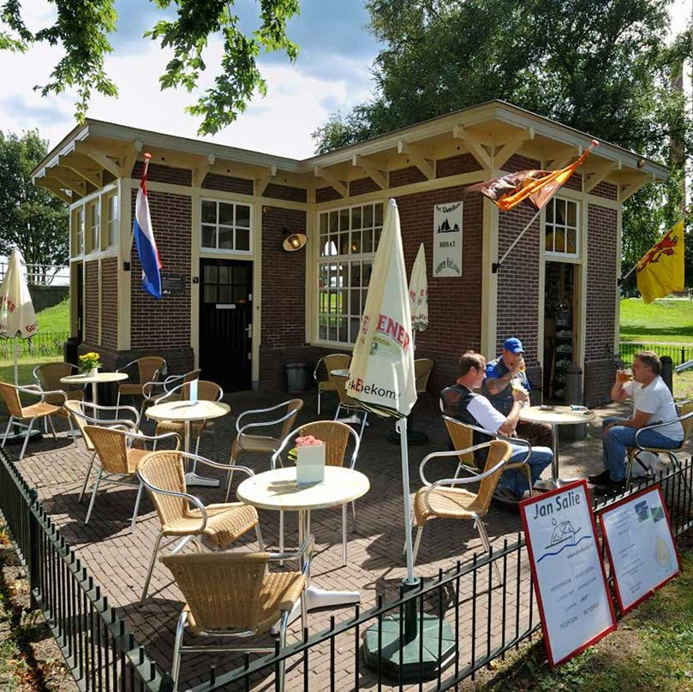
Om het gestelde doel, een gezonde toekomst voor het Goudse erfgoed, te kunnen bereiken, is de uitwerkingsopgave overeenkomstig de principes van duurzame ontwikkeling verdeeld langs drie sporen met enkele belangrijke deelaspecten:

Werken met waarden
  - Beschrijven eigen karakter van de stad, de genius loci
  - Opbouwen centraal kennisplatform
  - Gerichte en thematische publieksvoorlichting en erfgoedprojecten
  - Duidelijkheid op inhoud
Stimuleren duurzaamheid en onderhoud
  - Onderhoud
  - Duurzaamheid
Bevorderen van gebruik en exploitatie
  - Aanpak leegstand en herbestemmen
  - Aantrekkelijke processen en passende
  - regels
  - Inzet kapitaal en opbrengsten.
Gekozen is voor een visie op hoofdlijnen met enkele uitwerkingssporen, niet voor een actualisatie van de bestaande Nota Cultuurhistorie. Na vaststelling van deze Erfgoedvisie is het aan de nieuwe Raad en College om in overleg met ‘de stad’ voor evenwichtige uitwerking van de geschetste uitwerkingssporen te zorgen. Daaruit volgt een uitvoeringsprogramma waarin concrete maatregelen, producten en processen in lijn met deze visie hun uitwerking vinden.

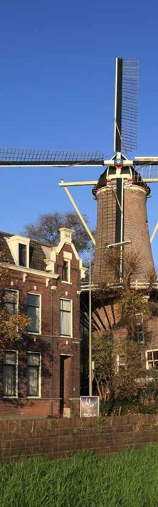

1. Inleiding
De naam “Gouda” is wereldwijd verbreid. Gouda is bekend dankzij schitterende bouwwerken zoals de Sint Janskerk met haar Goudse glazen, het Stadhuis en de Waag op de Markt, maar wellicht vooral vanwege ‘typisch Goudse’ producten, zoals kaas, pijpen, aardewerk, kaarsen en stroopwafels. Praat je elders in de wereld over “Holland”, dan gaat het al snel over Amsterdam, klompen, tulpen en … Goudse kaas. Toch is Holland veel meer dan dat. Zo is ook Gouda heel veel meer dan de Sint Jan, stadhuis, Erasmus en kaas.

Gouda is vooral een historische waterstad in het Groene Hart met een open verbinding naar zee, gelegen langs de in het verleden belangrijkste noord-zuidverbinding over water die eeuwen lang de bestaansmiddelen en economische welstand van de stad heeft bepaald. Ook de ligging in de ‘bodemloze put’ van het veenweidegebied speelt al eeuwenlang een cruciale rol in de stadsplanning met alle financiële en ruimtelijke gevolgen van dien vanwege voortdurende verzakkingen, ophogingen en funderingsherstel. Het ideologisch klimaat kende tot in de 17e eeuw een betrekkelijk vrijzinnige periode. Daarna veranderde het langzaam maar zeker in een overheersend behoudend christelijke. Het politieke klimaat bleef echter altijd gekenmerkt door verdeeldheid.
De sporen van de veelbewogen Goudse geschiedenis zijn overal in de stad te vinden.

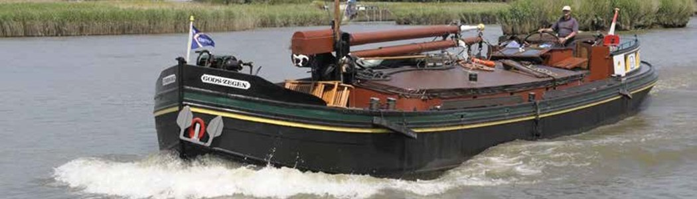

Deze sporen illustreren de verhalen van haar inwoners; wat ze dachten en wat ze deden. Dat is het erfgoed van Gouda. Erfgoed is daardoor altijd in beweging, omdat de tijden veranderen en ook de bevolkingssamenstelling. De ‘bodemloze put’ en de strijd tegen het water blijven een belangrijke rol spelen, maar het vervoer, de communicatiemiddelen, de bestaansmiddelen en de bevolking zelf zijn veranderd.
Het is aan ons het erfgoed te gebruiken en te koesteren. Tegelijkertijd is het onze taak om het geschikt te maken voor de toekomst. Hoe kunnen we het erfgoed op een passende wijze overdragen aan het nageslacht?

Veranderende wereld
Het beleid om ons erfgoed te behouden, aan te passen en te gebruiken is vastgelegd in de Nota’s Cultuurhistorie en Cultuur. De Nota Cultuurhistorie dateert uit 2004. Bij die gelegenheid werd een aantal bestaande regelingen bij elkaar gebracht en het Goudse cultuurhistorische beleid voor vier jaar vastgelegd. De cultuurhistorische aspecten in onze stad werden daarbij zo integraal mogelijk benaderd. De Nota Cultuurhistorie is de afgelopen jaren een goede basis gebleken om te werken aan het behoud van onze cultuurhistorische waarden en daarbij bovendien goede ruimtelijke ontwikkelingen niet uit te sluiten. De basis hiervoor is niet alleen gelegen in een opzet die voldoende flexibiliteit bood, maar vooral in de centrale gedachte achter de nota: de zogenaamde belvederegedachte ‘behoud door ontwikkeling’. Tussentijdse aanpassingen hebben zich dan ook beperkt tot het actualiseren van enkele van de deelregelingen, zoals het Samenvoegen van Winkelpanden (2007, resp. 2011), de Kwaliteitseisen Restauratie Monumenten (2009), de Archeologische Basiskaart (2011) en de Algemene uitgangspunten bij Restauratie en Transformaties (2012).
Nieuwe inzichten, het wegvallen van het Stedelijke Vernieuwingsbudget in 2014 en een aanhoudende economische crisis vragen om een heroriëntatie, waarbij het cultuurhistorisch beleid onderdeel uitmaakt van het erfgoedbeleid in brede zin. De Nota Cultuur uit 2009 stelt dat het erfgoed bijdraagt aan de aantrekkelijkheid van de stad en dat de lokale instellingen dat doen wat betreft de profilering van Gouda via het erfgoed.

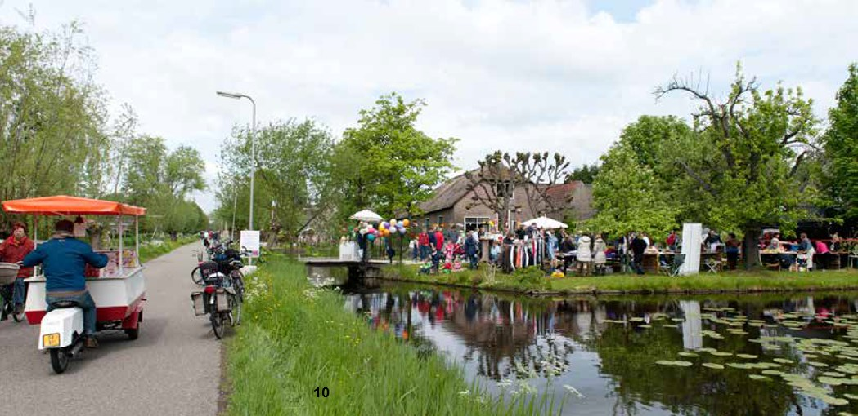

Koesteren en bewaren van erfgoed alleen is niet meer voldoende. Beschermen, regels stellen en subsidiëren zijn niet langer de enige geschikte middelen. Om ons erfgoed over te kunnen dragen aan ons nageslacht en geschikt te maken voor de toekomst, is een aanvullende, soms andere benadering noodzakelijk. We zien twee belangrijke verschuivingen die onze aandacht vragen:
Was lange tijd het monument zelf belangrijk, nu is de context leidend.
Bij het behoud lag de focus uitsluitend op conservering, nu ligt ze op ontwikkeling.
Als gevolg van de economische crisis is de beschikbaarheid van geld niet vanzelfsprekend meer. Bovendien houdt het Investeringsbudget Stedelijke Vernieuwing, waaruit de restauraties worden gesubsidieerd, op te bestaan. Dit vraagt een andere manier van omgaan met het erfgoed met het oog op geschikt gebruik. Hoe maken we de keuze tussen historisch herstel en eigentijds gebruik? We willen immers de bestaande kwaliteiten van de stad in stand blijven houden.
De ontwikkelingen in de stad zelf staan niet stil. Schoolgebouwen en kerken komen steeds vaker leeg te staan. Met projecten als de Spoorzone, het Bolwerk, de Koningshof, de Garenspinnerij en het Streekarchief-Weeshuiscomplex blijft Gouda in beweging. Al deze zaken bepalen voor een groot deel het gezicht van de stad. Verder doen we onze aankopen steeds vaker via internet met als gevolg: minder detailhandel in de stad en leegstand in het kernwinkelgebied dat midden in de historische binnenstad ligt. Veel aandacht vraagt zeker ook de zakkende bodem die voor de historische binnenstad een rol gaat spelen, omdat het waterpeil daar niet kan worden verlaagd zonder funderingsproblemen te veroorzaken.

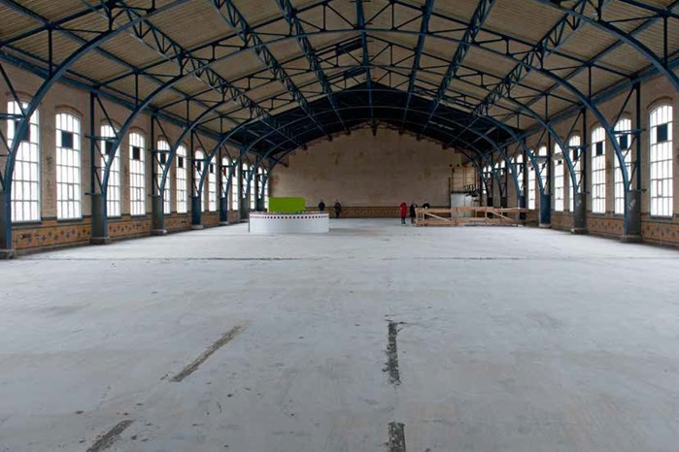

Vernieuwingsslag
Wat willen we met de stad en het erfgoed in het bijzonder? Structuren moeten duidelijk herkenbaar blijven, monumenten moeten goed onderhouden blijven en de bevolking moet betrokken blijven bij de ontwikkelingen. En hoe past de recente geschiedenis, zoals de wederopbouwperiode, in het erfgoedbeleid?

Deze Erfgoedvisie geeft onderbouwing en achtergronden bij de discussie over bezuinigingen in tijden van schaarste en over de rol van de overheid bij de instandhouding van het erfgoed. Een veel gehoorde gedachte is om te focussen op de belangrijkste zaken, zoals de binnenstad en/of de topmonumenten, maar betekent dit dat we de rest van de stad vrijlaten en wat blijft er dan over van de historische samenhang?

Om deze vernieuwingsslag richting te geven en te ondersteunen is nu deze Erfgoedvisie ‘Werken met Erfgoed’ opgesteld. Beschreven wordt hoe we zorgvuldig met ons erfgoed en de identiteit van Gouda kunnen omgaan; nu en in de toekomst. Zodat ons erfgoed ook over 100 jaar nog een wezenlijke bijdrage levert aan de leefbaarheid en herkenbaarheid van Gouda.

Visie op hoofdlijnen
Gekozen is voor een Erfgoedvisie op hoofdlijnen met enkele uitwerkingssporen, niet voor een actualisatie van de bestaande Nota Cultuurhistorie. Na vaststelling van deze Erfgoedvisie is het tijd om in overleg met ‘de stad’ voor evenwichtige uitwerking van de hier geschetste uitwerkingssporen te zorgen. Daaruit volgt een uitvoeringsprogramma waarin concrete maatregelen, producten en processen in lijn met deze visie hun uitwerking vinden Zie bijlage III voor een eerste voorzet). Op deze wijze kan het Goudse erfgoed voor de stad ook onder de veranderde omstandigheden behouden en levensvatbaar blijven, kan er draagvlak worden opgebouwd en zullen openingen worden gecreëerd om het erfgoed op een economisch verantwoorde manier toekomst te geven.

De uitwerkingssporen volgen de principes van duurzame ontwikkeling:
people: Werken met waarden
planet: Stimuleren duurzaamheid en onderhoud
profit: Bevorderen van gebruik en exploitatie

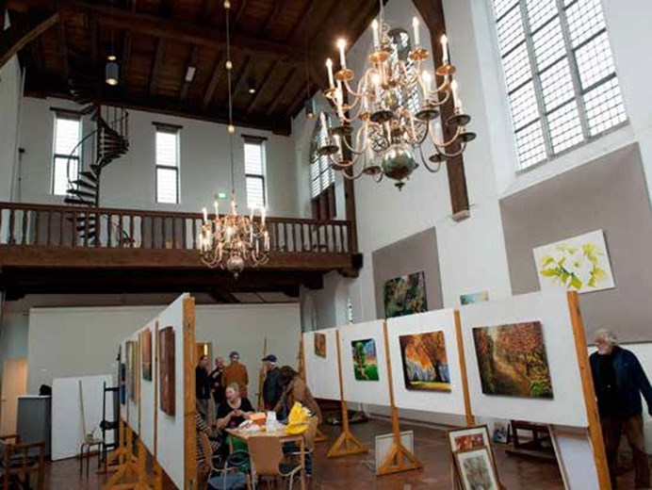

2. Wat is erfgoed?
In deze visie hanteren we de in Nederland gangbare definitie voor het culturele erfgoed:
Cultureel erfgoed omvat die materiële, immateriële, zichtbare en onzichtbare overblijfselen van onze maatschappelijke ontwikkeling, die wij waardevol vinden voor ons gemeenschappelijke geheugen en onze identiteit.

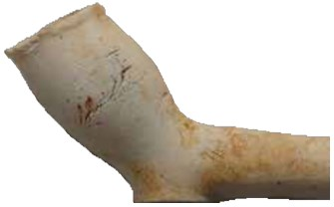

Goed beschouwd, staan in de definitie niet de overblijfselen zelf centraal, maar de maatschappelijke ontwikkeling. Dat betekend dus dat alle zaken die de geschidenis van de stad Gouda en haar inwoners vertellen, gerekend worden tot het Gouds cultureel erfgoed. Deze komt tot uiting in allerlei materiële en immateriële zaken. Wanneer we daar waarde aan toekennen, voelen we ons ermee verbonden en hebben we bovendien een gezamenlijke band. Dit noemen we 'identiteit'. Het begrip identiteit moeten we goed onderscheiden van het begrip 'imago'. Imago is namelijk het beeld dat anderen van ons of de stad hebben. Terwijl identiteit het beeld is waarmee bewoners en gebruikers van de stad zich verbonden voelen. De ideale situatie ontstaat als imago en identiteit samenvallen.

Daarmee is Gouda niet alleen de stad van de Sint Janskerk, het Stadhuis op de Markt, kaas een stroopwafels, het is ook de historische waterstad in het Groene Hart, het watersysteem, plateel en immaterieel erfgoed als verhalen en herinneringen. We hebben er in alle aandachtsvelden en sectoren mee te maken.

3. Historisch hart in het Groene Hart
De maatschappelijke ontwikkeling van Gouda is, heel concreet, direct afhankelijk van de bijzondere plek die de stad Gouda in het voor Holland zo kenmerkende veenweidegebied inneemt. De nederzetting ontstaat zo’n 1000 jaar geleden aan de monding van de Gouwe in de Hollandsche IJssel. De ligging aan deze waterwegen en de relaties die de inwoners en gebruikers door de eeuwen heen met hun omgeving en elkaar hebben gehad, bepalen van oudsher het beeld van Gouda.

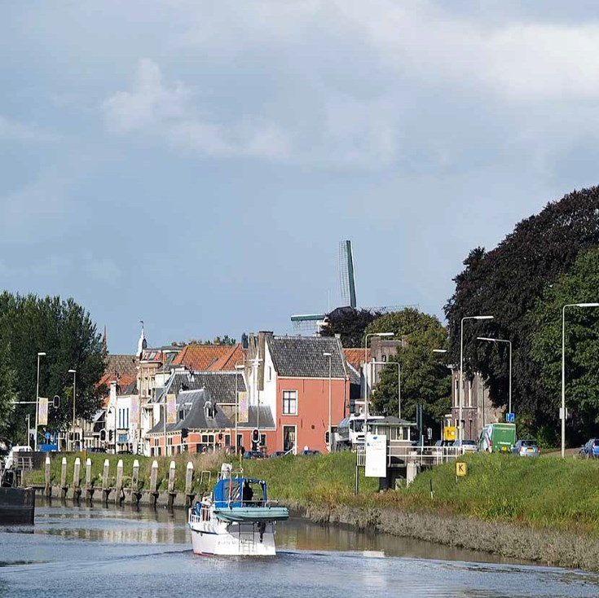

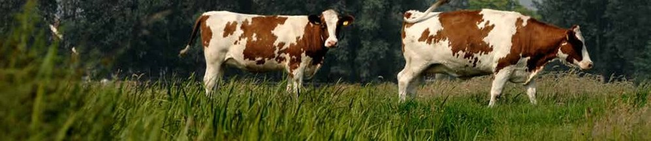

Dankzij het veenweidelandschap is de invloed van de veehouderij, kaas en turfwinning groot en was men eeuwenlang aangewezen op het vervoer over water. De route Hollandsche IJssel Gouwe groeit uit tot de belangrijkste noord-zuidverbinding tussen Antwerpen en Amsterdam en het recht op tolheffing en het schutten van de schepen zorgen voor economische voorspoed en ontwikkeling van handel en industrie (pijpen, plateel). De slappe grond zakt onophoudelijk verder weg en de strijd om de voeten droog te houden, wordt steeds nijpender. Gouda heeft een open verbinding met zee. Dat is zichtbaar in de getijdenwerking, in de zeedijken die dwars door de stad lopen en in de talloze sluizen en gemalen. In 1272 krijgt Gouda stadsrechten, wat bepaalde privileges met zich meebracht. Op 19 juli 2022 zal Gouda haar 750-jarig bestaan als stad vieren! Meer recent ontwikkelt Gouda zich verder door haar geografische ligging tussen Rotterdam/Den Haag en Utrecht naar een knooppunt in de belangrijkste oost-westverbindingen over zowel de weg als het spoor. Het vervoer over water is echter nog altijd springlevend. Zo is de vaarroute tweemaal verlegd met alle ruimtelijke gevolgen van dien.

Al het erfgoed in Gouda en omgevingheeft een directe of indirecte relatie met de hiervoor genoemde landschappelijke en maatschappelijke ontwikkelingen.
In materiële zin zien we het overal terug in de stad. Heel herkenbaar zijn de middeleeuwse stadsplattegrond en de historische uitvalswegen, de vorm van de Markt, het stadhuis en de Sint Janskerk, de bedrijvigheid langs de singels, de herenhuizen langs de haven en grachten en de oorspronkelijke arbeiderswoningen in de tussengebieden. Belangrijk is ook het christelijk geloof dat in Gouda in al haar veelkleurigheid aanwezig is geweest en nog steeds is. Gouda kende daarom velekerken, kloosters en kapellen.

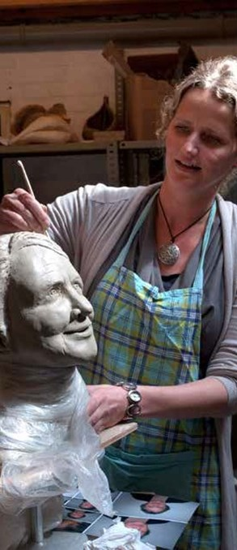

Iets minder zichtbaar, maar wel goed te vinden, is het materiaal dat is ondergebracht in het Streekarchief, bibliotheek en de verschillende musea. We treffen daar archieven, boeken, inventarissen, verzamelingen. In de openbare ruimte vinden we gedenkplaatsen, beelden en kunst. Onder de grond ligt het bodemarchief dat voor de archeologie een schat aan historische informatie herbergt.
In immateriële zin gaat het in Gouda voornamelijk om herinneringen, verhalen en bekende inwoners. Denk aan kaarsjesavond, de gebroeders Crabeth, Coornhert en Erasmus. Wereldberoemde stads- of streekproducten als stroopwafels, punselies, kaarsen, pijpen, plateel en kaas mogen in deze beknopte opsomming uiteraard niet ontbreken.

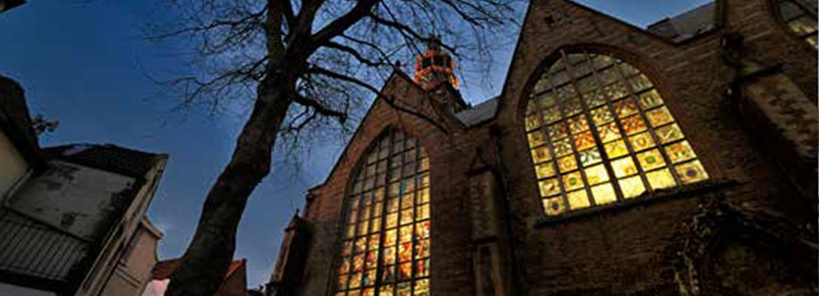

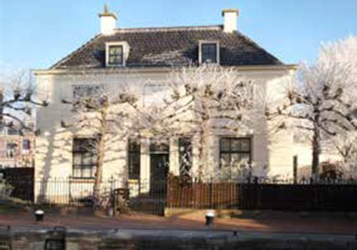

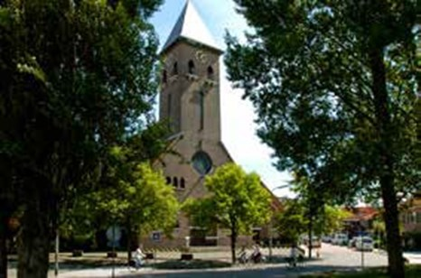

4. Waarom een Erfgoedvisie?
Om het Goudse erfgoed te behouden én toekomst te geven, heeft Gouda in de loop der tijd beleid vastgesteld. Daarbij werd van oudsher ingezet op bescherming en herstel van veelal losse objecten. Het was en is niet altijd duidelijk waarom zaken zijn beschermd.
Onze toekomst ziet er, gegeven de veranderende omstandigheden, heel anders uit dan voorheen. Het beleid moet worden aangepast. We willen Gouda blijven profileren met haar erfgoed en antwoorden geven op de gevolgen van de economische crisis en vormgeven aan nieuwe inzichten. Dat doen we niet door meteen maatregelen te nemen, maar door eerst een kader te formuleren dat ruimte biedt om gepaste oplossingen te zoeken voor problemen en draagvlak te vinden voor de aanpak.

De urgentie voor deze Erfgoedvisie is onder meer te ontlenen aan de volgende maatschappelijke vraagstukken:
- Hoe kunnen we de geschiedenis een rol van betekenis laten spelen bij de kwaliteit van het leven in Gouda, anders gezegd: Hoe sluiten we aan op ‘de identiteit van Gouda’?
- Hoe kunnen we zaken waar het verleden het heden raakt, in het dagelijks leven beleefbaar maken?
- Hoe zorgen we er voor dat Gouwenaren zich verbonden voelen met het erfgoed in de stad?
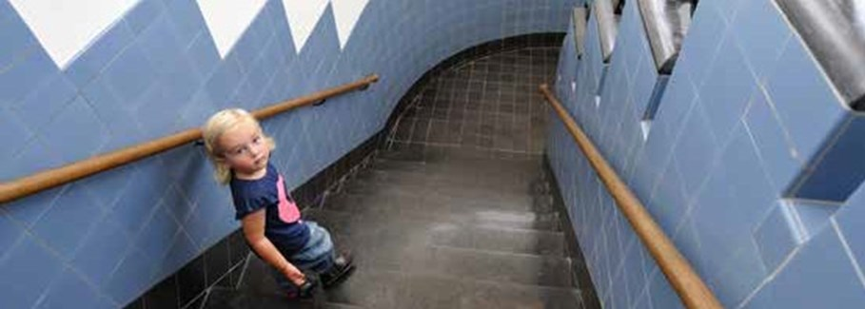

Daarnaast maakte het Rijk in de beleidsbrief 2009 over de modernisering van de monumentenzorg (MoMo) de weg vrij voor een meer ontwikkelingsgerichte erfgoedsector. Het bestaande beleid moet daarvoor worden herijkt en burgers en maatschappelijke organisaties dienen daarbij nauw betrokken te worden. De regelgeving wordt vereenvoudigd en subsidieaanvragen vergemakkelijkt. Instandhouding van monumenten blijft belangrijk, maar transformatie en herbestemming krijgen nadrukkelijk meer aandacht. Het toepassen van eigentijdse functies in monumenten past in dit beeld. Monumenten zonder functie dreigen immers verloren te gaan als gevolg van langdurige leegstand. Bovendien dient het erfgoed structureel verankerd te worden in de ruimtelijke ordening. Aanvankelijk via bestemmingsplannen, over enkele jaren door instrumenten uit de komende Omgevingswet. Deze Erfgoedvisie richt zich daarom niet alleen op de instandhouding, maar juist ook op gebruik en transformatie van het Goudse erfgoed.

De hervormingen en bezuinigingen als gevolg van de economische crisis en het wegvallen van de Stedelijke Vernieuwingsbudgetten zullen grote gevolgen hebben voor het erfgoed in Gouda. Hieruit worden immers de subsidies voor gemeentelijke monumenten, wonen boven winkels en de winkelpuienregeling bekostigd.
Deze Erfgoedvisie moet een bijdrage leveren aan de discussie over de verantwoordelijkheid voor het erfgoed, of het nu gaat om de publieke overheid, eigenaren, bewoners of belangengroepen.

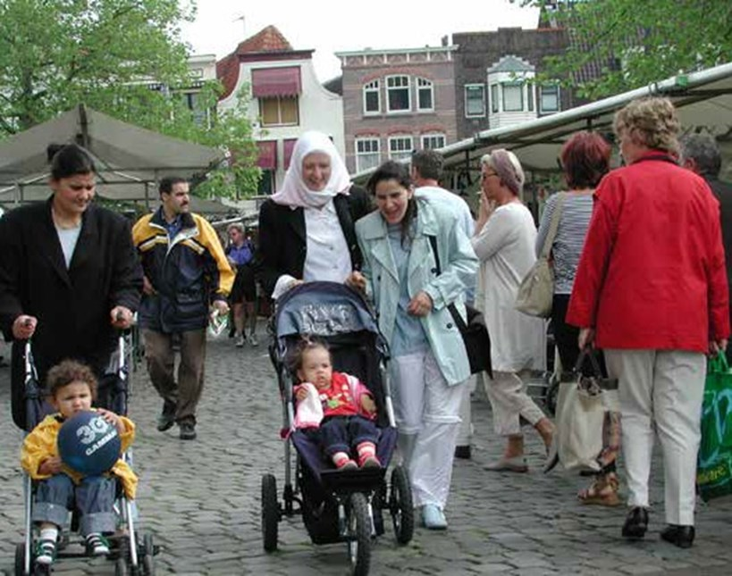

5. Wat is onze kracht en waar liggen de uitdagingen
In dit hoofdstuk schetsen we een beeld van de stand van zaken. Een beknopte analyse van waar we goed in zijn, wat onze sterke punten zijn en de uitdagingen waarvoor we ons gesteld zien.

Draagvlak
De betrokkenheid op de geschiedenis van de stad is zeer groot. Er zijn minimaal 40 lokale instellingen actief, die met talloze vrijwilligers elk op een eigen gebied een bijdrage leveren aan de bekendheid, het gebruik en de instandhouding van het Goudse erfgoed. Dat geldt niet alleen voor de historische binnenstad en de topmonumenten, maar ook voor de historische uitvalswegen, het ommeland en de karakteristieken van de buitenwijken.
Dit geeft aan dat Gouda een breed draagvlak voor instandhouding varfgoed kent.

Heel belangrijk zijn het Historisch Platform, Goudanet, Historische Vereniging ‘die Goude’ en Open Monumentendag. Het Historisch Platform icht zich op samenwerking van organisaties en instellingen die op enigerlei wijze actief zijn op het gebiede cultuurhistorie van Gouda. Een belangrijk doel is de versterking van de erfgoedsector in Gouda als geheel. Met de succesvolle kennisprojecten als de cursus Goudologie en de Goudse Canon stelt het Platform iedereen in de gelegenheid zijn of haar kennis over Gouda en het erfgoed te vergroten.
Goudanet, een samenwerking tussen bibliotheken, archieven en musea, is dé digitale toegangspoort tot cultuurhistorisch Gouda. Doel is de gebruiker met deze digitale wereld in staat te stellen specialist te worden. Zo wordt onder meer de kennis over het Gouds immaterieel erfgoed dat zich ‘in de hoofden van mensen’ bevindt, verzameld en ontsloten en wordt in digitale dossiers informatie over de Goudse geschiedenis in samenhang bijeen gebracht.
De Historische Vereniging ‘die Goude’ behoort met bijna 1000 leden tot de grootste historische verenigingen van Nederland. Zij richt zich op de kennis van de geschiedenis, de volkskunde, taalkunde en oudheden van Gouda en omgeving. De vereniging organiseert lezingen en excursies en geeft publicaties uit. Dat men bovendien aandacht heeft voor de naoorlogse stadsontwikkeling blijkt wel uit de uitgave van het vierdelige straatnamenboek, Gouda, stad van de Gouwenaars.
De stichting die Open Monumentendag organiseert, is een mooi voorbeeld van een instelling die vrijwel geheel op eigen kracht een groot evenement voor de stad organiseert.
Hoewel het algemene beeld van het draagvlak positief is, is de inzet soms fragmentarisch en blijft veel kennis bij inwoners onvoldoende benut. Dat geldt overigens ook voor de kennis en expertise bij gemeente die nauwelijks digitaal toegankelijk is.

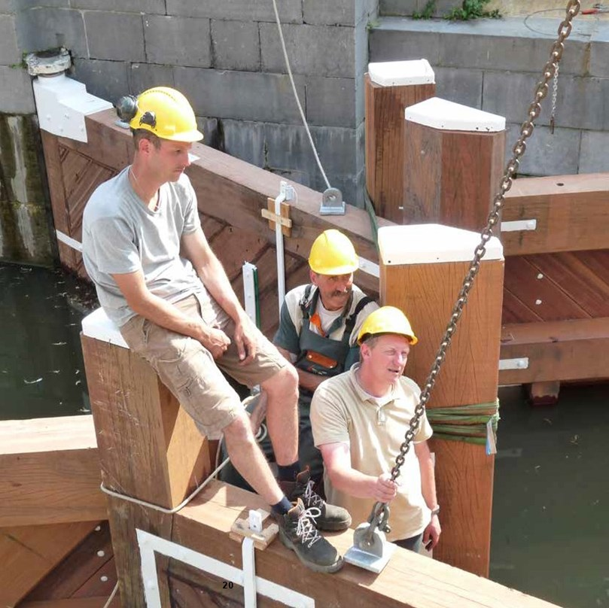

Gouda waterstad
Water is onlosmakelijk verbonden met de historische stad Gouda, dat haar bedrijvigheid en welvaart dankte aan het water. In het thema water komen waterbeheer, cultuurhistorie en toerisme bij elkaar. Afgelopen jaren zijn verschillende concrete projecten benoemd. De belangrijkste zijn: restauratie van verschillende sluizen zoals Havensluis, Donkere Sluis en Reeuwijks Verlaat. Maar ook Onderdoorgang Dubbele Buurt, ringgracht van de motte, het open leggen Nonnenwater/Verlorenkost en het water achter de Waag. Hiervan zijn de projecten Donkere Sluis, Reeuwijks Verlaat en onderdoorgang Dubbele Buurt inmiddels uitgevoerd. Voor de meeste andere projecten geldt dat de realisatiekosten zeer hoog kunnen oplopen en dat cofinanciering onvermijdelijk is. Zo bleek een plan voor het opengraven van het Nonnenwater/Verlorenkost om deze reden niet te combineren met de nieuwbouw op het Bolwerk.

Kennis van cultuurhistorische waarden
Een belangrijk instrument om de cultuurhistorische waarden in beeld te krijgen, is de Cultuurhistorische Analyse (CHA). Deze is in Gouda sinds 2000 verplicht bij ontwikkelingen in alle gebieden waar waarden worden verwacht. Op de zogenaamde ‘gele-vlekkenkaart’ is aangeven waar deze verwachtingen liggen. Gebleken is dat in de loop der tijd al veel informatie verzameld is. Het is daarom niet zinvol om eigenaren en ontwikkelaars te belasten met onderzoeken die weinig toegevoegde waarde hebben. Met de thans beschikbare informatie is het mogelijk om voor een groot deel van Gouda de kennis te bundelen, de verwachtingsgebieden in kaart te brengen en het verplichte onderzoek tot een minimum te beperken.

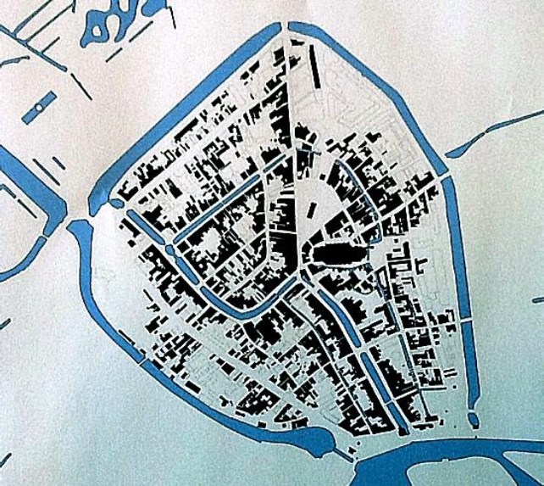

Afbeelding 1 - Bouwhistorische verwachtingen in binnenstad
Zeer hoge bouwhistorische verwachtingen in resterend historisch weefsel van de binnenstad. Historische casco’s/bebouwing vanaf middeleeuwen tot 1915.

bron: Flexus architectuur welstand cultuurhistorie: Onderzoek “Het systeem van de historische stad”, 2007

Daarnaast hebben we te maken met het fenomeen ‘verborgen waarden’. Aan deze Gouda waterstad bouwhistorische waarden is veel af te lezen over de bouwtijd, de bouwwijze en uit de toegepaste materialen en constructies. Analoog aan de werkwijze in de archeologie, kan op basis daarvan de lokale geschiedenis van het bouwen, de materialen en het ambacht worden gereconstrueerd. Dit geldt met name voor de panden met een hoge ouderdom in de binnenstad. De bouwhistorische verwachtingen zijn daar zeer hoog, maar ze zijn veelal verborgen achter meer recente afwerkingen. Afbeelding 1 geeft een beeld van de bebouwing waar dit een rol speelt. Voor Gouda is op dit punt nog weinig kennis verzameld.

Beleid en regelgeving
Voor het erfgoed in Gouda is in de loop der tijd een complete set regels op het gebied van het erfgoed ontwikkeld en vastgesteld. Het gaat om bescherming, subsidies, beleidsregels, restauratierichtlijnen, bestemmingsplannen, welstandsnota, etc. Deze regels worden in brede kring als nuttig ervaren om het algemeen belang van het erfgoed te dienen.

Omdat eigenaren en gebruikers beperkt kunnen worden in hun individuele wensen, is het zinvol om regels nauwkeuriger op de praktijk af te stemmen en waar mogelijk meer flexibiliteit in te bouwen. Aan heteinde van de rit gaat het toch vooral om een belangenafweging. Hoewel het per definitie onmogelijk is om iedereen tevreden te stellen, is het mogelijk om de randvoorwaarden voor een weloverwogen besluit onder de loep te nemen. Zo zijn monumenten beschermd, maar lang niet op alle onderdelen of aspecten. Toch wekt de gemiddelde monumentenbeschrijving op z’n minst deindruk dat ‘alles’ beschermd is. Dit is op zich onjuist, maar het beeld blijft hangen: ‘aan een monument mag je niks veranderen’. Goede voorbeelden van het tegendeel zijn: H&M aan de Kleiweg, Sacramentskerk en Kadeschool.
Het Goudse beleid liep op deelgebieden al vooruit op de Modernisering Monumentenzorg (MoMo) en de belvederegedachte. Dat wil zeggen dat het gebaseerd is op:
Cultuurhistorische belangen meewegen in ruimtelijke ordening,
Werken met krachtiger en eenvoudiger regelgeving,
Bevorderen van duurzame herbestemmingen en
Behoud door ontwikkeling. De nadruk ligt in Gouda al wel op samenhang, maar het beschermingsregime is nog gericht op objecten. Dat verdient een aanpassing van het beleid.
Het is aan te bevelen om het erfgoed tot leidend beginsel bij integraal beleid te verklaren.
Inmiddels worden op een aantal vlakken al initiatieven ondernomen. Voorbeeld daarvan is de omgang met cultuurhistorische waarden in bestemmingsplannen. Daarvoor is in 2011 een pilot gestart in Korte Akkeren.

Bescherming
Het beschermingssysteem in Gouda berust in principe op het beschermen van objecten (monumentenlijsten). Dit systeem sluit onvoldoende aan bij het uitgangspunt van samenhang en context, waarbij het verhaal van de stad kan worden verteld. Ook de beleidsnota Kiezen voor karakter, Visie erfgoed en ruimte (OCW, 2011) stelt dat gebiedsgericht werken vraagt om een duidelijk beeld van de omgevingskarakteristieken, de genius loci. Uitgaande van de samenhang is het dus zinvol de bestaande beschermingsmethodiek te vervangen door een contextgerichte benadering. Het beschermen van objecten-als-geheel leidt in sommige gevallen tot onnodige beperkingen voor de eigenaar. Daarmee lijkt de bescherming het belangrijkste obstakel bij ontwikkelingen. Op zich hebben we in de praktijk te maken met maatwerk. Het is niet mogelijk om van álle wijzigingen vooraf aan te geven of ze in een gegeven situatie mogelijk zijn.
De ene wijziging heeft vaak te maken met een andere en het geheel van relatief kleine aanpassingen kan leiden tot een onaanvaardbaar plan. Dat neemt niet weg dat we ook moeten constateren dat het voor de ‘gemiddelde leek’ in veel gevallen onvoldoende duidelijk is wat er precies waardevol is en waarom.

Ruimtelijke kwaliteit
Erfgoed is een belangrijk en vooral inspirerend onderdeel van het integrale ruimtelijke beleid en vormt een belangrijk uitgangspunt bij het ruimtelijke ontwikkelingsproces.
Zo worden in Gouda ter voorbereiding op (grootschalige) ruimtelijke ingrepen reeds jaren cultuurhistorische analyses en waarderingen van het aangetroffen erfgoed gemaakt. De achterliggende idee is dat de cultuurhistorie, als dynamisch gegeven, de rode draad is bij de ontwikkeling van de stad echter uit naar de objecten met langdurige leegstand. De technische kwaliteit van deze groep loopt exponentieel terug. Voorbeelden zijn: Turfmarktkerk en Ambachtsschool. Andere objecten die direct of op relatief korte termijn aandacht vragen zijn: kaaspakhuizen aan de Wachtelstraat, Gouwekerk, waterleidinggebouw, lichtfabriek en Jozefpaviljoen.

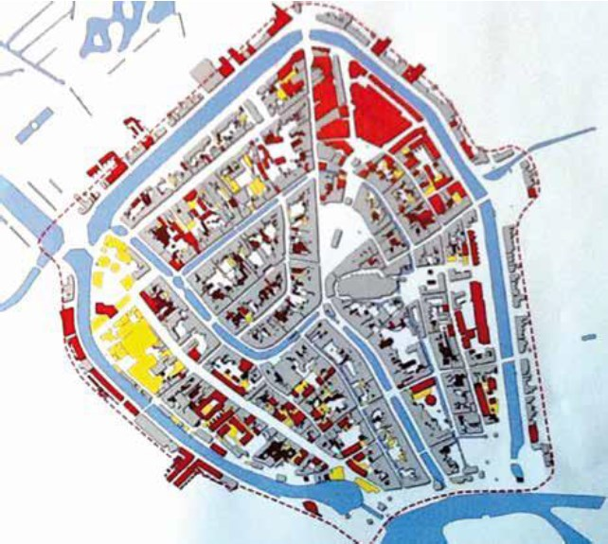

Afbeelding 2 - Transformaties in beschermd stadsgezicht sinds 1970
Rood nieuwbouw, Bruin nieuwbouw van aanbouwen/annexen, Geel sloop

bron: Flexus architectuur welstand cultuurhistorie: Onderzoek “Het systeem van de historische stad”, 2007

Bijzondere aandacht vraagt het erfgoed dat is verbonden in het voor Gouda zo belangrijke watersysteem. De verschillende onderdelen worden door de gemeente onderhouden. De huidige onderhoudssystematiek sluit echter niet aan bij de monumentale kwaliteit. Zo geldt voor onderdelen als sluizen dat, indien deze niet worden gebruikt, deze ook niet worden onderhouden. Een topmonument als de Donkere Sluis leek daardoor aanvankelijk tussen wal en schip te vallen.

Technische kwaliteit
Het beschermde erfgoed in Gouda staat er over het algemeen kwalitatief goed bij. Dit blijkt uit een kwalitatief onderzoek in 2010. En het huidige subsidiebudget voor restauraties van beschermd erfgoed blijkt goed te matchen met de behoefte. Daarnaast hebben we te maken met het niet-beschermde erfgoed. Hiervoor bestaan nog geen subsidiemogelijkheden. De staat van deze groep is weliswaar niet onderzocht, maar laat zich raden als er geen stimulans is voor structureel onderhoud. De grootste zorg gaat echter uit naar de objecten met langdurige leegstand. De technische kwaliteit van deze groep loopt exponentieel terug. Voorbeelden zijn: Turfmarktkerk en Ambachtsschool. Andere objecten die direct of op relatief korte termijn aandacht vragen zijn: kaaspakhuizen aan de Wachtelstraat, Gouwekerk, waterleidinggebouw, lichtfabriek en Jozefpaviljoen.

Bijzondere aandacht vraagt het erfgoed dat is verbonden in het voor Gouda zo belangrijke watersysteem. De verschillende onderdelen worden door de gemeente onderhouden. De huidige onderhoudssystematiek sluit echter niet aan bij de monumentale kwaliteit. Zo geldt voor onderdelen als sluizen dat, indien deze niet worden gebruikt, deze ook niet worden onderhouden. Een topmonument als de Donkere Sluis leek daardoor aanvankelijk tussen wal en schip te vallen.

Financiële steun
Qua instandhouding werkt Gouda volgens het principe waarin de overheid als hoeder van het algemeen belang ook voor de financiële steun zorgt. Zo stelt Gouda restauratiesubsidies beschikbaar uit het Investeringsbudget Stedelijke Vernieuwing (ISV) en financiële steun ter bevordering van herbestemming van monumentale panden uit het budget Stimuleringsfonds Volkshuisvesting (SVn). Het ISV waaruit ook de voor het stadsgezicht belangrijke regelingen ‘Wonen boven winkels’ en ‘Winkelpuien’ worden bekostigd, houdt in 2014 op te bestaan. Landelijk tonen diverse particuliere initiatieven dat de overheid niet als enige een rol hoeft te spelen bij de instandhouding. Zo bieden alternatieve financieringsvormen zoals revolverende fondsen nieuwe kansen. De overheid zal het in de toekomst in ieder geval moeten doen met beperkte budgetten.

En ook wanneer de gemeente, al dan niet op termijn, zelf budget vrij kan maken, zullen deze middelen zeer gericht en zo effectief mogelijk moeten worden ingezet. Het is belangrijk om bij de uitwerking overwegingen en argumenten te benoemen die bijdragen aan de keuzes die moeten worden gemaakt.

Economie
Afgelopen decennia hebben we te maken gehad met relatief gunstige omstandigheden. Er was sprake van een solide beschermingsregime, economische groei en ruime subsidiemogelijkheden. De wereld is echter veranderd. De economischecrisis raakt de stad op allerlei fronten, ook de erfgoedsector. We zien krimp in het winkelarsenaal en toename van het internetwinkelen. Bezuinigingen en terug-lopende budgetten vragen om een andere benadering. Hervormingen zullen het gevolg zijn. De crisis heeft ook gevolgen die wellicht kunnen worden omgezet in nieuwe kansen. Zo is de voorspelling dat de economische waarde van de bestaande historische stad zal toenemen t.o.v. de niet-historische stad . Zowel bezoeker als aanbieder zal kiezen voor de historische stad, omdat het aspect beleving in toenemende mate een rol speelt. Winkelgebieden veranderen daarom steeds meer van ‘places to buy’ in ‘places to be’, waarbij het erfgoed een essentieel onderdeel is van die beleving. Door schaalvergroting van winkelketens groeit de vraag naar grotere oppervlaktes die moeilijk te vinden zijn in een historische binnenstad. Tegelijkertijd groeit de vraag naar onderscheidend vermogen, zoals de vraag naar diversiteit en winkels in de kleinschalige sector.
Nieuwe impulsen zijn zeker te verwachten van de ‘creatieve industrie’. Deze blijkt vaak de drijvende kracht achter tal van brede economische en maatschappelijke processen. Wat is nodig om lokale creativiteit te stimuleren, de creatieve industrie aan te trekken en de binnenstad tot broedplaats te transformeren?

Leegstand
De leegstand in het algemeen neemt toe en neemt in bepaalde sectoren zelfs extreme vormen aan. Dat geldt met name voor kantoren, scholen, kerken en industrieel vastgoed, maar zeker ook voor winkels.
Vergrijzing van de consument en internetwinkelen zorgen voor minder behoefte aan winkelruimte. Tegelijkertijd vragen met name winkelketens om steeds grotere units, waarmee de ouderwetse winkel wordt veranderd in een showroom. Deze ontwikkeling heeft een blijvend karakter en zal in economische betere tijden niet verdwijnen. De vraag naar minder winkelruimte is daarmee structureel. Naar verwachting zullen de historische binnensteden de ‘strijd’ om de bezoeker winnen van niet-historische binnensteden.

Duurzaamheid
Het behouden van erfgoed (als woningen of gebouwen voor ander gebruik) is op zich duurzaam. Door het (eigentijdse) gebruik ervan te ondersteunen wordt de gebruikswaarde veilig gesteld en wordt er geen sloopafval gegenereerd en nieuwbouw gepleegd. Naast deze vorm van duurzaamheid, ook wel ‘bewaarbaarheid’ genoemd, wordt in Gouda wat betreft intelligente installaties, specifieke bouwkundige voorzieningen e.d. nog geen gericht/actief beleid gevoerd. Om de duurzaamheidsprestatie bij het gebouwde erfgoed te verbeteren, zijn vaak aanpassingen wenselijk op het gebied van energie en comfort. Niet in alle gevallen is het nodig het gebouw aan te passen en is er sprake van een toevoeging zoals zonnepanelen. Het gaat om de manier waarop we de gebouwen gebruiken. Bij monumenten is aandacht voor duurzaamheid steeds vanzelfsprekender en noodzakelijker. Bekende elementen zijn: energiebesparing en materiaalgebruik, maar bij de combinatie duurzaamheid en monumenten gaat het veelal over toepassing van de nieuwste technieken, materialen en inzichten op het gebied van duurzaam beheren, verbouwen en renoveren van historische gebouwen. De landelijk ontwikkelde strategie van ‘Duurzame Monumentenzorg’ (DuMo) baseert zich op: minimale ingrepen, reversibiliteit, passend gebruik en aangepaste comforteisen. Hoe kunnen we deze strategie toepassen en bereiken we een optimum tussen het behoud van cultuurhistorische en architectonische waarden en duurzaam behoud voor de toekomst? Belangrijk criterium hierbij is de mate waarin duurzame maatregelen kunnen bijdragen aan de instandhouding van de monumenten.

Waterpeil en zakkende bodem in de binnenstad
De Goudse binnenstad heeft een eigen waterpeil en wordt de stadsboezem genoemd. Het waterpeil van de stadsboezem is de afgelopen eeuw door de aldoor zakkende binnenstad een aantal malen verlaagd om wateroverlast vanuit de grachten te voorkomen. Sommige oude woningen in de stad zakken mee met de bodem, maar de meeste woningen zijn met fundering gebouwd.
Vanaf de 17e eeuw tot zelfs na de tweede wereldoorlog deed men dat met houten palen. Om paalrot te voorkomen moeten de houten palen constant onder water staan. Het grondwaterniveau moet daarvoor hoog genoeg blijven. Door dit laatste wordt sturing met het waterbeheer beperkt: peilverlaging is niet meer mogelijk, omdat houten palen moeten worden beschermd. Maar voor de bebouwing die zonder fundering is gebouwd en dus meezakt met de bodem, is verlagen van het boezempeil wel wenselijk/noodzakelijk. Aanpassing van het waterpeil in de stadsboezem is op termijn onvermijdelijk.

Economie
Afgelopen decennia hebben we te maken gehad met relatief gunstige omstandigheden. Er was sprake van een solide beschermingsregime, economische groei en ruime subsidiemogelijkheden. De wereld is echter veranderd. De economische crisis raakt de stad op allerlei fronten, ook de erfgoedsector. We zien krimp in het winkelarsenaal en toename van het internetwinkelen. Bezuinigingen en teruglopende budgetten vragen om een andere benadering. Hervormingen zullen het gevolg zijn. De crisis heeft ook gevolgen die wellicht kunnen worden omgezet in nieuwe kansen. Zo is de voorspelling dat de economische waarde van de bestaande historische stad zal toenemen t.o.v. de niet-historische stad. Zowel bezoeker als aanbieder zal kiezen voor de historische stad, omdat het aspect beleving in toenemende mate een rol speelt. Winkelgebieden veranderen daarom steeds meer van ‘places to buy’ in ‘places to be’, waarbij het erfgoed een essentieel onderdeel is van die beleving. Door schaalvergroting van winkelketens groeit de vraag naar grotere oppervlaktes die moeilijk te vinden zijn in een historische binnenstad. Tegelijkertijd groeit de vraag naar onderscheidend vermogen, zoals de vraag naar diversiteit en winkels in de kleinschalige sector.
Nieuwe impulsen zijn zeker te verwachten van de ‘creatieve industrie’. Deze blijkt vaak de drijvende kracht achter tal van brede economische en maatschappelijke processen. Wat is nodig om lokale creativiteit te stimuleren, de creatieve industrie aan te trekken en de binnenstad tot broedplaats te transformeren?

Nieuwe inzichten en mogelijkheden
Onder invloed van de veranderende tijden wordt op allerlei fronten nagedacht over passende strategieën en oplossingen. Dit leidt tot nieuwe inzichten, innovaties en hervormingen. Een aantal nog niet genoemde belangrijke zijn:
- Stel het gebruik centraal, niet het object;
dat biedt meer kans op onderhoud.
- Na de beweging “van objectgericht naar contextgericht”, dient de stap zich aan om aan te sluiten bij maatschappelijke thema’s.
- Hergebruik en transformatie van oude gebouwen in tijden van schaarste geven nieuwe kansen voor ondernemers en bewoners.
- Het in Gouda bij de Koningshof ontwikkelde ‘Archeologievriendelijk bouwen’ krijgt landelijk navolging en vergroot de mogelijkheden voor behoud in situ.
- Herontwikkeling van oude gebouwen blijkt in tijden van schaarste wel degelijk haalbaar (voorbeelden: Kleischuur en Politiebureau).
- Versterk de samenhang door meer regionale en provinciale samenwerking.
- De wijze van werken verandert. Extern: omgevingsdiensten; intern: medewerkers-in-algemene dienst en flexwerken.
- Ondernemers en overheid werken samen als ‘partners in crime’ bij complexe problemen zoals aanpak leegstand en herbestemming.

6. Hoe pakken we het aan?
In dit hoofdstuk komen de belangrijkste strategieën aan bod die tot onze beschikking staan aan de hand waarvan we willen werken aan een gezonde toekomst voor het Goudse erfgoed.

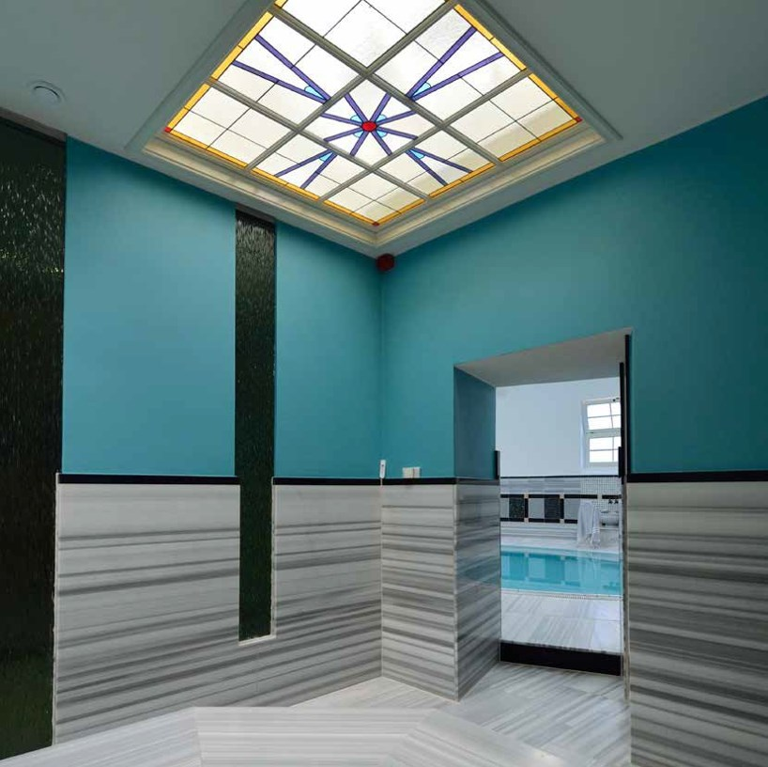

1. Samenhang centraal stellen
Samenhang is cruciaal, omdat het erfgoed direct is afgeleid van maatschappelijke thema’s. Aan de hand van die thema’s kan het Verhaal van de stad Gouda en haar inwoners worden verteld. We stellen vast waarin Gouda zich onderscheidt en benoemen identiteitsdragers. Welke thema’s zijn belangrijk voor de identiteit, maar ook: waarmee profileert Gouda zich en met welke specifieke ‘merken’? Uitgaande van deze gedachte krijgen losse objecten betekenis of wellicht juist niet en is het eenvoudiger om prioriteiten te stellen.

2. Duidelijk zijn op inhoud
Als we waarde aan iets toekennen, dan doen we dit vaak eerst op een hoog abstractieniveau. De neiging bestaat om het daar bij te laten en beoordeling en uitleg aan deskundigen over te laten. Vooral bij monumenten is daarom de indruk ontstaan “dat er niets mag als iets beschermd is”. Dit is onterecht, maar de praktijk vraagt om duidelijkheid vooraf. Ondanks de uitvoerige beschrijvingen, blijken de waarderingen vaak te summier en/of voor meerdere uitleg vatbaar. Monumentenbeschrijvingen moeten daarom worden voorzien van een korte kernachtige duiding van de waarden en van een vermelding van de onderdelen of aspecten waarin die waarden tot uiting komen. Deze ‘kernwaarden’ dienen vervolgens als vertrekpunt bij de eerste planvorming (de conceptfase) voor nieuwe ontwikkelingen. De uitwerking blijft altijd maatwerk, maar leidt met de juiste uitgangspunten meestal snel tot passende oplossingen.

3. Ontwikkelingsgericht investeren
Als gevolg van de economische crisis is de beschikbaarheid van geld niet vanzelfsprekend meer. Bovendien houdt het ISV-fonds, waaruit de restauratie worden gesubsidieerd, op te bestaan. Om ons erfgoed over te kunnen dragen aan ons nageslacht en geschikt te maken voor de toekomst, is een andere benadering noodzakelijk. Lag de focus aanvankelijk op behoud en conserveren, nu ligt ze op ontwikkelen en geschikt gebruik.
We willen de bestaande kwaliteiten van de stad in stand blijven houden, maar het behoud ervan stimuleren voor de leegstand is niet zinvol. Goed gebruik is het begin van onderhoud. De schaarse middelen worden daarom het best ingezet op herbestemmen en passend gebruik.

4. Delen van verantwoordelijkheden
“De essentie van de zorg voor het cultureel erfgoed ligt in zorgvuldige overdracht van generatie op generatie. We willen waardevolle cultuur, die aan ons is nagelaten of een product is van onze eigen tijd, in goede staat overdragen. Het mogelijk maken van die overdracht in de toekomst vraagt om een goede zorg voor het erfgoed vandaag.” 1 Veel eigenaren en gebruikers zijn bekend met de materie en hebben er belang bij om eigentijds functioneren te combineren met een duurzame instandhouding. In veel gevallen kan de zorg voor het erfgoed daarom aan hen worden overlaten. Toch gaat dit niet altijd goed, omdat er situaties zijn waarin het erfgoedbelang, de interesse, de draagkracht of de kennis van eigenaren en gebruikers te boven gaan. Wanneer het algemeen belang in het geding is, heeft de overheid een maatschappelijke verantwoordelijkheid voor het erfgoed. Vanuit die rol als maatschappelijk eigenaar is het belangrijk de juridisch eigenaar bij te staan met kennis, eenvoudige regels, snelle procedures en financiële ondersteuning. Omdat de juridisch eigenaar verantwoordelijk is voor het reguliere onderhoud, is het belangrijk dat deze in staat is dit te realiseren.

5. Inzetten van kennis en expertise uit de stad
Er is veel kennis bij inwoners die onvoldoende benut wordt. Dat geldt ook voor de kennis en expertise bij de gemeente, die slechts beperkt toegankelijk is. Met het oog op een optimale zorg voor en ontsluiting van het cultureel erfgoed is er daarom een belangrijke rol voor een lokaal netwerk van expertisedeling weggelegd. De ontwikkeling van een dergelijk centrum (kennis delen én verspreiden) is in feite voorwaarde voor de uitbouw en hervorming van het erfgoedbeleid.

6. Samenwerken tussen partijen en sectoren
De beschikbaarheid en kwaliteit van kennis en sociale infrastructuur bepalen in toenemende mate de gemeentelijke uitvoeringsmogelijkheden. Op deze gedachte is onder meer het concept van de ‘Smart City’ gebaseerd. Het principe van de intelligente stad kan Gouda helpen om op moderne, eigentijdse wijze antwoorden te geven op de crisis en de concurrentiekracht van de stad te versterken. De basis ligt bij het intellectuele en sociale kapitaal. De inzet van moderne technologieën speelt daarin een belangrijke rol.
Om de noodzakelijke samenwerking op het deelgebied erfgoed op gang te krijgen, zijn enkele gezamenlijke uitgangspunten2 nodig:
De wil om efficiënter te werken en daarmee energie, tijd of kosten te besparen.
Een vergaande, geïntegreerde en daarmee duurzame samenwerking tussen diverse sectoren (zoals vastgoed, erfgoed, cultuur, ruimtelijke ordening, energie- en milieubeleid en bouw) en verschillende domeinen (gemeenten, erfgoedinstellingen, bedrijfsleven, waterschappen en bewoners).
Er is volop ruimte voor bottom up-oplossingen en cocreatie.
Technologie is de tool om een geïntegreerde aanpak en cocreatie te realiseren. Denk aan een samenwerking in een gezamenlijke Erfgoedwebsite Gouda.
De noodzakelijke samenwerking speelt zich uiteraard niet alleen af op lokaal niveau, maar kan ook op regionaal en intergemeentelijk niveau (‘De Nieuwe Regio’) via projecten of een cultureel erfgoedconvenant, waarbij integraliteit centraal staat. Dat betekent dat het erfgoedbeleid verankerd is in andere beleidsdomeinen.

7. Oriënteren op de rol van de gemeente
De gemeente Gouda heeft als overheid een belangrijke rol als hoeder van het algemeen belang. Echter, gezien de huidige bezuinigingsopgave, is het vanzelfsprekend dat zij zich oriënteert op haar taken.
Waar zijn burgers, maatschappelijke instellingen en bedrijven zelf verantwoordelijk voor en waar is het nodig dat de gemeentelijke overheid een rol speelt of blijft spelen? Wat doet de lokale overheid wel en wat niet? En wat mag er van burgers, organisaties en bedrijven worden verwacht?
Het beheer van het cultureel erfgoed en de ruimtelijke kwaliteit zijn van direct belang voor de inwoners. Regisseren, ondersteunen en faciliteren zijn passende manieren om in tijden van schaarste te opereren.

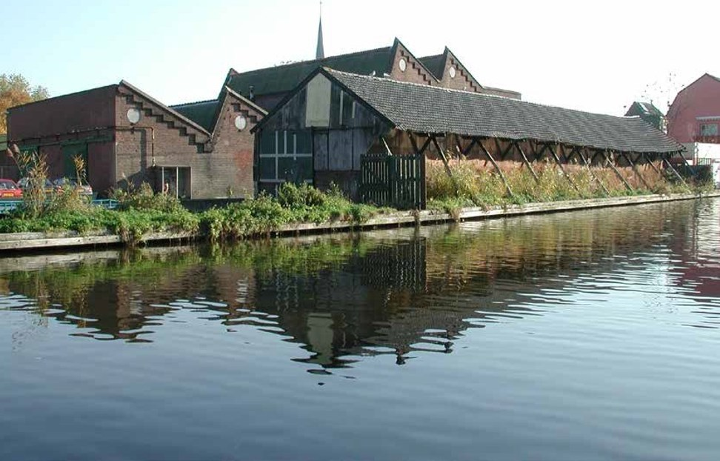
De tendens die er echter achter op de loer ligt, is die van afwachten en toetsen aan regels . Uit onderzoek blijkt echter dat met name bij herbestemming van monumenten een dergelijke houding contraproductief is met langdurige leegstand en fysiek verval van het erfgoed tot gevolg .Goudse voorbeelden hiervan zijn:
Turfmarktkerk, Badhuis, Kleischuur en Ambachtsschool. Het is zinvol om doelgericht, en waar nodig initiërend aan te sluiten bij de terughoudende werkwijzen van ondersteunen en faciliteren . Dit kan bijvoorbeeld door: matchen van vraag en aanbod en prioriteit geven aan passend erfgoedgebruik.

7. Wat gaan we doen op hoofdlijnen?
In dit hoofdstuk bespreken we de tactieken waarmee we het gestelde doel, een gezonde toekomst voor het Goudse erfgoed, kunnen bereiken.

Het erfgoed behoort tot het culturele kapitaal van Gouda. Dit kapitaal wordt ingezet voor het versterken van de kwaliteit van het stedelijk leven. We zien ook dat steeds grotere groepen mensen belang hechten aan erfgoed, identiteit en cultuur. Door het toenemende belang van het erfgoed, is de zorg voor het erfgoed niet langer uitsluitend door de overheid op te brengen.

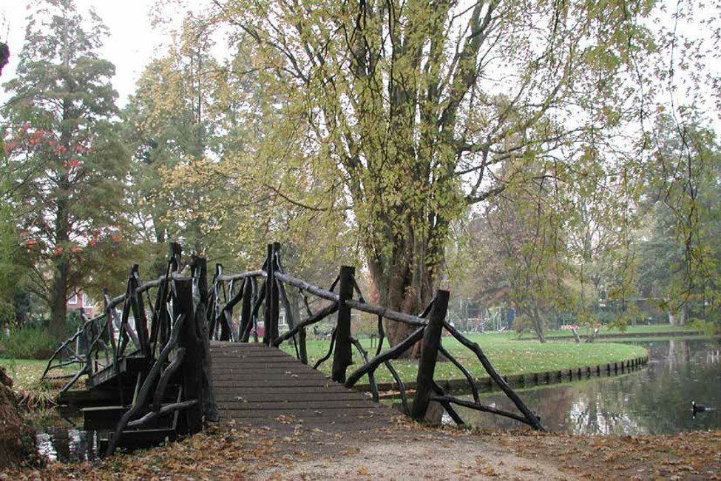

De vraag dient zich aan hoe andere partijen in het maatschappelijke veld een rol kunnen spelen in deze taak. Tot de mogelijkheden behoort het werken aan een netwerk waarin alle kennis en expertise die de stad in huis heeft, wordt gebundeld en uitgedragen.
Intensievere samenwerking tussen de erfgoedsector en andere disciplines hoort daar bij. Een bewuste keuze voor een combinatie van de portefeuilles cultuurhistorie, toerisme, recreatie, vastgoed, ruimtelijke ordening en bouwen biedt hiervoor ruime mogelijkheden. De opgave voor de bescherming en ontwikkeling van het (Goudse) erfgoed wordt verdeeld en behandeld langs de volgende drie uitwerkingssporen:
Werken met waarden (inzicht in mogelijkheden, samenhang en beleving)
Stimuleren duurzaamheid en onderhoud (rentmeesterschap)
Bevorderen van gebruik en exploitatie (leegstand en herbestemming).
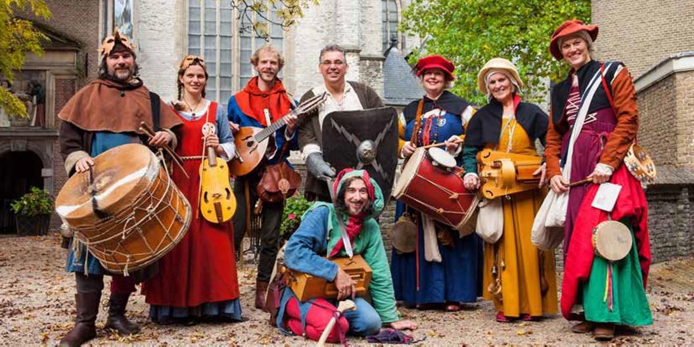
7.1. Werken met waarden
Beschrijven eigen karakter van de stad, de genius loci
Het is van groot belang om een goed beeld te hebben van het erfgoed. Wat zijn de relevante identiteitsdragers? Alleen als daarover duidelijkheid bestaat, kan adequaat gewerkt worden aan behoud en versterking van bestaande, al dan niet zichtbare, identiteitsdragers en aan de creatie van nieuwe. Gebrek aan eigen karakter blijkt weinig mensen te inspireren. Wanneer mensen zich echter thuis voelen in hun woning of omgeving, dan is de bereidheid om te investeren veel groter. Het gebruik van de waardevolle kenmerken of intrinsieke waarden van een object of gebied levert op de lange termijn een grotere ruimtelijke kwaliteit en versterkt het eigen karakter. Het voorkomt verval en noodzakelijke herstructureringen en kan verrommeling van stad en landschap tegen gaan.
De ruimtelijke kwaliteit is opgebouwd uit de landschappelijke situatie, de stedenbouwkundige structuur, de aanliggende architectuur, de openbare ruimte (vorm en functie), het historisch groen en de cultuurhistorische component. Dit verdient een bewuste benadering van de ingrepen die erin gepleegd worden. Stedenbouwkundige en landschappelijke structuren kennen meestal nog een lange levensduur; gebouwen en de openbare ruimte een kortere, Zij worden als eerste aangetast. Het geheel, de context, kan daardoor in kwaliteit afnemen. Slechts met een integrale benadering kan de gewenste ruimtelijke kwaliteit worden bereikt. De basis voor nieuwe ontwikkelingen is de analyse van de aanwezige kwaliteiten, de genius loci. De bestaande identiteitsdragers dienen waar mogelijk behouden en versterkt te worden. Er kunnen ook nieuwe identiteitsdragers als gevolg van eigentijdse maatschappelijke ontwikkelingen worden toegevoegd die de monumenten van de toekomst vormen.

Opbouwen centraal kennisplatform
Kennis over de historie van de stad en de betekenis van het erfgoed zijn de basis voor historisch besef, draagvlak en trots. Het leidt tot liefde en aandacht voor de stad.
Er is veel kennis over de stad, zowel bij de gemeente als bij instellingen. Denk bijvoorbeeld aan lokale initiatieven zoals Goudologie, GoudaNet, UAR, Wiki Loves Monuments, Historische Stamtafel, Watergilde, Nieuwsbrief Monumenten en Archeologie e.d. Zij verdienen een centraal kennisplatform. Omdat de gemeente een rol heeft op het gebied van ontsluiting van informatie en kennis, is het gewenst als erfgoedsector (overheid en particulieren) hierop aan te sluiten. Dit leidt tot een betere wisselwerking tussen de kennis en expertise in de stad (bij zowel personen als instellingen) en die bij de gemeente. Er is behoefte aan meer samenhang in educatie, voorlichting en bezoekersinformatie. Dat kan worden gerealiseerd met de vorming van een centraal kennisplatform. Daarbij kunnen ook minder bekende of lastige onderwerpen voor het voetlicht worden gebracht.

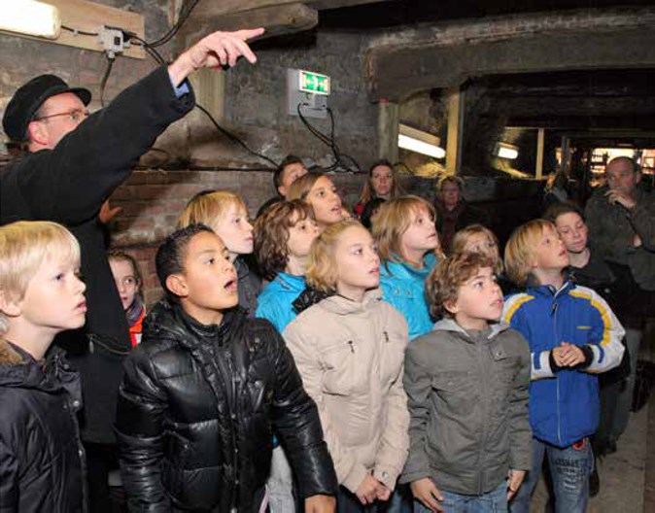

Verhalen vertellen en informatie ontsluiten
Op basis van de hiervoor geschetste waardevolle karakteristieken en kernwaarden moet het voorlichtingsmateriaal thematisch worden ingericht. Goede toegankelijke kennis is onontbeerlijk voor de informatievoorziening, of dat nu voor bewoners, huiseigenaren, scholen of bezoekers is. Het is van belang verschillende doelgroepen te onderscheiden. Elke groep vraagt immers iets anders. Zo is het verstandig dat de erfgoedsector contact legt met de makers en aanbieders van materiaal voor die specifieke doelgroepen. Docenten weten waar de scholen behoefte aan hebben en kennen de didactische methoden. Aanbieders van toeristische producten weten wat bezoekers willen en recreanten hebben weer andere wensen. Binnen elke doelgroep bestaan weer subdoelgroepen die allemaal een eigen behoefte hebben. Zo zal de touringcartoerist andere informatiewensen hebben dan de waterrecreant. De erfgoedsector doet er goed aan haar eigen specifieke deskundigheid te combineren met de deskundigheid en wensen van de andere sectoren.

Historie verbinden met toeristische aantrekkelijkheid
de cultuurhistorische waarde die niet in geld is uit te drukken en
de bijdrage aan de gebruiks-, belevingsen marktwaarde van de stad.
Het erfgoed van de stad is een aanleiding voor bezoek, hetzij door mensen uit eigen regio en land, hetzij door buitenlandse toeristen. Daarmee zijn zowel toerisme als het erfgoed zelf belangrijke economische factoren: toerisme vanwege het geld dat bezoekers besteden in de (binnen)stad en het erfgoed vanwege
- Daarmee staat de historische binnenstad met haar monumenten, musea, straten en grachten centraal in de Goudse ambitie naar 1 miljoen bezoekers.
Bezoekers komen zelden alleen voor het erfgoed naar de stad. Zij komen om te winkelen, te eten of om bijvoorbeeld vanuit de historische stad een fietstocht in het Groene Hart te ondernemen. Dat betekent dat de productontwikkeling rond erfgoed ook gericht moet zijn op deze elementen. Het vraagt samenwerking en afstemming van de verschillende sectoren in de stad zoals hiervoor genoemd. Voorwaarde is dat zij elkaars belang daarin respecteren en elkaars kennis gebruiken.
Daarnaast heeft de erfgoedsector een zelfstandige rol vanuit haar eigen disciplines. Zij dient niet alleen te kijken naar behoud van monumenten, maar ook naar het gebruik en de toekomstmogelijkheden ervan. Dit betekent op het gebied van toerisme, dat gewerkt moet worden aan:
een grotere toegankelijkheid van monumenten, specifieke productontwikkeling rond erfgoed voor eerder genoemde doelgroepen, afstemming van verschillende evenementen en activiteiten op elkaar - zij zullen elkaar versterken-, en
herbestemmingen gericht op toeristisch gebruik, zoals hotel- en verblijfsfuncties en sanitaire voorzieningen voor de recreatievaart. Typisch toeristische evenementen, zoals de Kaas- en Ambachtenmarkt kunnen veel aan kwaliteit winnen als in nieuwe toeristische producten historische componenten worden meegenomen. Te denken valt aan het combineren van waterrecreatie met het gebruik maken van het historisch watersysteem en haar sluizen.
- De waterrecreant heeft een aantrekkelijk verblijf in een historische omgeving en het historisch watersysteem met de losse elementen daarbinnen krijgt een zeer geschikte functie. In dit verband hoort het realiseren van aanlegplaatsen in de historische waterwegen en voorzieningen voor waterrecreanten in historische gebouwen langs de waterkant tot de mogelijkheden. Dit laatste voorbeeld laat zien dat erfgoed niet alleen van belang is voor toerisme, maar ook dat toerisme van belang kan zijn voor erfgoed.
- Het geeft vele mogelijkheden voor gebruik van het erfgoed.
De realisatie van restauraties of ontwikkelingsprojecten in het watersysteem grijpen vaak diep in op de bestaande infrastructuur. Ze zijn veelal erg duur en in tijden van financiële crisis niet of ten dele uitvoerbaar. Omdat water zo belangrijk is in de cultuurhistorie van de stad, is het van belang de ambities te blijven koesteren. Nieuwe plannen mogen de ambities niet onmogelijk maken en er moet gezocht blijven worden naar partners voor de uitvoering. Alleen dan wordt de kans groter dat een op het oog (financieel) onhaalbaar plan alsnog werkelijkheid wordt. Binnen het watersysteem als geheel kunnen prioriteiten worden gelegd op basis van verschillende argumenten, zoals:
instandhouding bestaande waarden (ringgracht Motte),
stimuleren van gebruik (restauratie/nieuwbouw Havensluis) en
reconstructie van verdwenen elementen (Nonnenwater en gracht achter de Waag).
Ontwikkelen waar mogelijk, beschermen waar nodig
Met samenhang als uitgangspunt is het zinvol de bestaande beschermingsmethodiek te vervangen door een contextgerichte benadering met aandacht voor:
de eenheid tussen boven- en ondergronds erfgoed, voor
de eenheid tussen het gebouwd erfgoed en het materiaal in archieven en musea en voor
de inbedding in het (stads)landschap.
- Het motto voor bescherming luidt daarom: “Ontwikkelen waar mogelijk, beschermen waar nodig”. Voorwaarde is uiteraard dat er duidelijkheid bestaat over de inhoud.
De belangrijkste elementen daarvoor worden ontleend aan de positionering in en de wisselwerking met het Groene Hart. Meer concreet onderkennen we de volgende thema’s:
  - De verschillende waterwegen en het watersysteem met z’n vaarten, bruggen en sluizen, de tol, trekschuit en bruine vloot.
  - De landschappelijke verkaveling met de veenweiden en droogmakerijen, boezems en ringvaarten, plassen en copen, molens, gemalen en waterstaatstechniek.
  - De ontwikkeling van de stad met haar bedrijvigheid en handel langs de waterwegen met producten van de veeteelt, melk en kaas, de pijpen, het aardewerk, de kaarsen, de markten en de waag, de handel en overslag.
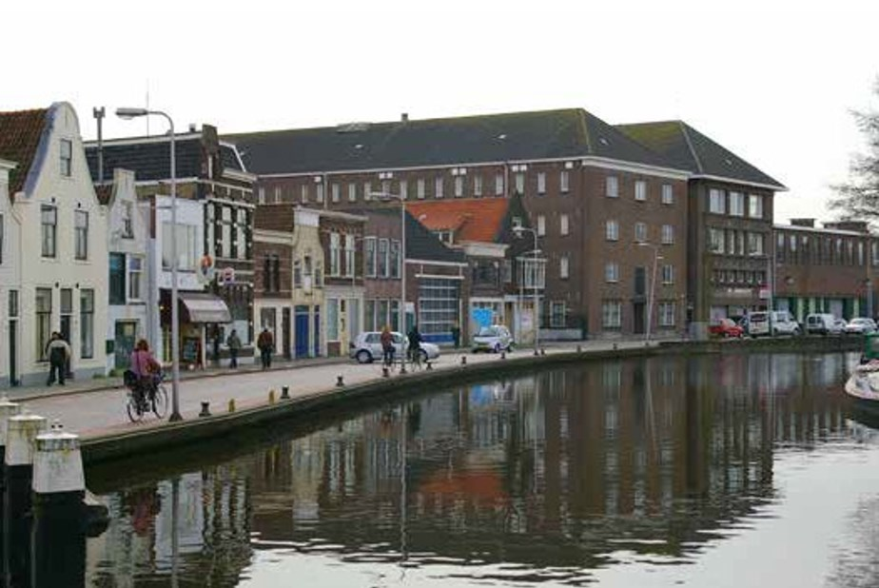

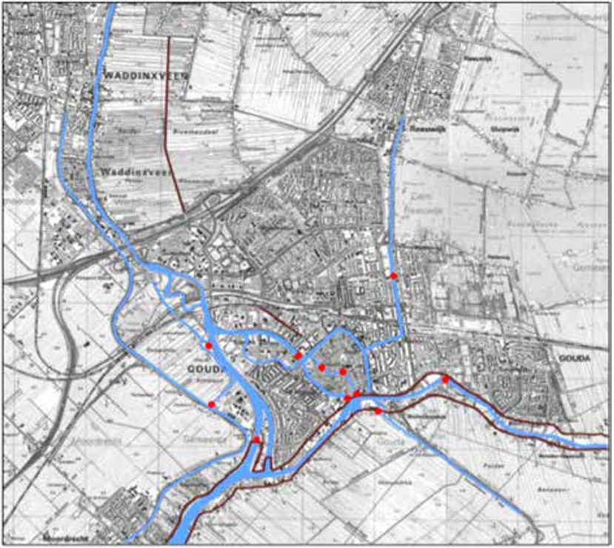

Afbeelding 3 - Gouds watersysteem
Blauw wateren, Bruin dijken langs Hollandsche IJssel en Winterdijk, Rood huidige sluizen

bron: Lantschap, adviesbureau voor landschap en cultuurhistorie: Cultuurhistorische analyse van het Goudse watersysteem, 2012

Op basis van de bijdrage aan de identiteit van de stad, stellen we daarom een aantal basisvragen:
- Wat is de bijdrage die een object of complex levert aan het verhaal of identiteit van de stad en haar inwoners (sociale identiteit)?
- Welke autonome of intrinsieke waarden heeft het cultuurhistorisch erfgoed?
- Wat valt er precies te beleven qua sfeer, uitstraling en esthetische waarden?
De antwoorden op deze vragen vormen de grondslag voor een eventuele bescherming en passende ontwikkeling. Daarbij speelt de identiteit van de plek (de ‘genius loci’) steeds een centrale rol. Die identiteit ligt vast in het erfgoed dat vaak als katalysator werkt bij herontwikkeling van wijken en buurten en de maatschappelijke opgaven die daarbij horen. Waardering en betekenisgeving zijn belangrijke maar lastige begrippen bij de duiding van ons erfgoed. Van oudsher worden deze begrippen vooral gebruikt door professionals. In de huidige veranderende wereld speelt het gebruik van monumenten echter steeds nadrukkelijker een rol. De waarden die betrekking hebben op het gebruik moeten daarom het waardebeeld compleet maken. Denk aan gebruikswaarde, belevingswaarde en marktwaarde. De verschillende aspecten van waarde worden daarbij gezien in relatie tot een (veronderstelde) identiteit. De opgave is, om bij de vraagwaarom we iets beschermen en dit een plek in de toekomst van Gouda verdient, een goede balans te vinden tussen het alledaagse (geld, gebruik, beleving) en het wezenlijke (cultuurhistorie, identiteit, intrinsiek).

Hoe dan ook, voor de gewenste duidelijkheid moeten de kernwaarden van het erfgoed kort en bondig worden geduid. Gezocht moet worden naar een beschermingsmethode die zich uitsluitend richt op de waardevolle zaken. Op die manier wordt het mogelijk deze te behouden zonder meteen over te gaan tot aanwijzing als monument. Andere middelen, zoals welstandsnota en bestemmingsplan, bieden kansen die thans onbenut blijven. Hiervoor kan een genuanceerde beschermingsmethodiek worden ontwikkeld, die minder zwaar en meer contextgericht is.

Mogelijk kan deze werkwijze naar voorbeeld van de pilot met het bestemmingsplan Korte Akkeren verder worden uitgewerkt en toegepast.

Een ander middel om de gewenste duidelijkheid op inhoud te kunnen geven, is één Cultuurhistorische Waardenkaart voor de stad. Hierin dient de gefragmenteerde informatie/kennis uit de vele cultuurhistorische analyses samengebracht en het beeldvan waarden en verwachtingen toegankelijk gemaakt te worden. Hier zullen ook de panden met middeleeuwse oorsprong (afb . 1) bij betrokken worden, vanwege de zeer hoge bouwhistorische verwachten. Analoog aan de Archeologische Basiskaart moeten de prioriteiten en aandachtsgebieden worden vastgelegd in een beleidskaart.

Het Goudse watersysteem (afb . 3) is van internationale betekenis en verdient een plaats op de rijksmonumentenlijst. Op dit moment zijn slechts enkele onderdelen beschermd. Erkenning (en waar nodig bescherming) van het watersysteem zal een belangrijke bijdrage leveren aan het gevoel van verbondenheid en voor de samenhang van het erfgoed in Gouda en de regio.

Paragraaf 7.2 Stimuleren onderhoud en duurzaamheid (rentmeesterschap)
a. Onderhoud
Instandhouding moet beheersbaar worden gemaakt. Kostbare restauratieachterstanden kunnen worden voorkomen door planmatig onderhoud. Eigenaren hebben hun eigen onderhoudsverantwoordelijkheid en zijn daarop aanspreekbaar. De overheid kan hen bijstaan door het planmatig onderhoud te steunen. De kosten daarvan zijn per definitie veel lager dan de kosten van restauraties, waarbij het vooral gaat om het opheffen van achterstallig onderhoud. Veel achterstallig onderhoud ontstaat bij leegstand. Bij langdurige leegstand neemt dit exponentieel toe, omdat eigenaren geen prikkel hebben om hier wat aan te doen. Het waardeverlies als gevolg van de slechte staat van onderhoud wordt daarbij over het algemeen voor lief genomen. Het onderhoud is afhankelijk van geld en liefde voor het erfgoed. Dat is per eigenaar verschillend, maar ontslaat hem niet van zijn verantwoordelijkheid.
Achterstallig onderhoud moet worden voorkomen en mag niet worden beloond met subsidie. Tijdig optreden en handhaven is dus belangrijk en leegstand moet worden voorkomen. Er zijn juridische middelen, maar zijn die voldoende als er geen personeel is om op te treden? De gemeente heeft een voorbeeldfunctie met het eigen bezit.

Andere mogelijkheden om met minder geld de belangrijkste nood te lenigen, is het maken van keuzes. Het effect van een investering speelt daarbij een belangrijke rol.

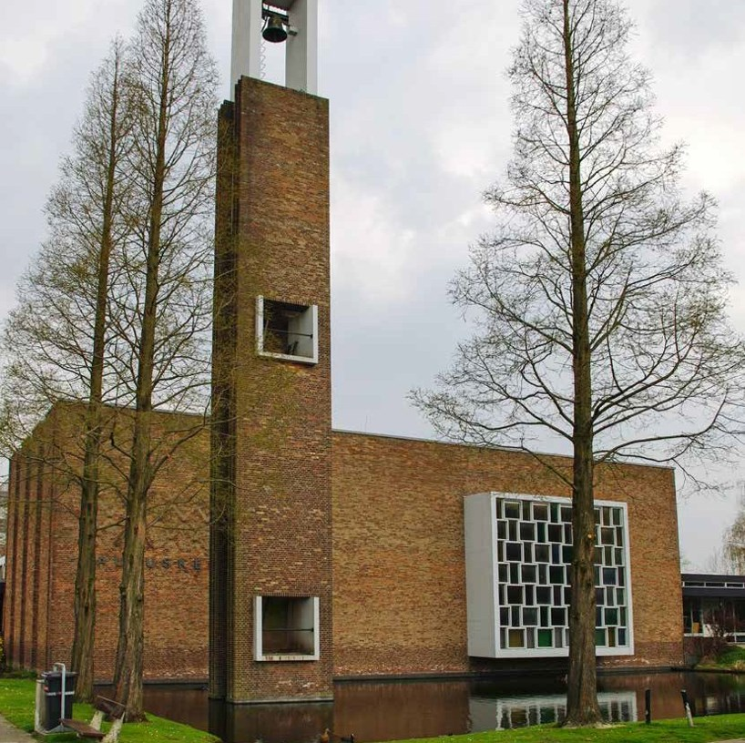

Waar leggen we de prioriteiten, is faseren mogelijk, dreigt er gevaar, moet het casco voorgaan op het interieur? Richten we ons op herbestemmen bij leegstand, alleen nog op topmonumenten of op de binnenstad? Wanneer is het algemeen belang in het geding en wanneer spreken we een eigenaar aan op zijn particuliere verantwoordelijkheid? Gouda moet en wil keuzes maken als het nodig is. Het is daarom van belang dat we in beeld hebben hoe we dat het beste kunnen doen.

b. Duurzaamheid
Gouda hecht veel waarde aan duurzaamheid. Monumentenzorg is per definitie duurzaam, maar de duurzaamheidsprestatie bij beheer en onderhoud van het gebouwde erfgoed kan beter. Het gaat veelal om aanpassingen op het gebied van energie en comfort en om het gebruik. Erfgoedwaarden gaan in principe voor, maar duurzaamheidsmaatregelen zijn vaak heel goed inpasbaar. Bovendien staan de technische ontwikkelingen niet stil.
Gouda wil de technische ontwikkelingen volgen, goede voorbeelden aandragen en afwijken van regelgeving waar nodig.

7.3. Bevorderen gebruik en exploitatie
a. Aanpak leegstand en herbestemmen
Langdurige leegstand doet zich op allerlei fronten voor. Maatregelen zijn gewenst op het gebied van voorkomen en opheffen van langdurige leegstand. Gezien de omvang is het maken van keuzes onvermijdelijk. De voorkeur moet uitgaan naar het vastgoed met een maatschappelijke meerwaarde voor de stad. Dit kan gaan om erfgoedwaarde, maar bijvoorbeeld ook om werkgelegenheid en duurzaamheid. De aanpak dient zich te richten op herbestemming en het zoeken en faciliteren van geschikt gebruik. Voor monumentaal erfgoed is het instrument van de herbestemmingsanalyse nuttig gebleken, evenals een geïntegreerde samenwerking tussen diverse sectoren via een actieve inzet van betrokken partijen: makelaardij, vastgoedeigenaren, ontwikkelaars en gemeente. Het oprichten van herbestemmingsteams waarin deze partijen samen optrekken, blijkt in gemeentes die daaraan werken tot een succesvolle aanpak te leiden. De rol van de gemeente dient faciliterend te zijn, waarbij zij bovendien creatief meedenkt in de herbestemmingsopgaven. Het verzamelen en uitdragen van inspirerende voorbeelden kan ook een gunstige rol hebben. Best practices, goede architecten en durf blijken vaak doorslaggevend. Verder is een gebiedsgerichte benadering zinvol. Zo kunnen het binnenstadsoverleg en het binnenstadsprogramma een belangrijke rol spelen. Elders blijkt van een actieve aanpak een positieve uitstraling (imago stad) uit te gaan en een aanjaageffect (katalysator) te hebben.

b. Aantrekkelijke processen en passende regels
Vanuit haar rol heeft de overheid een maatschappelijke verantwoordelijkheid voor het erfgoed. Zij kan de juridisch eigenaar bijstaan met eenvoudige regels en snelle procedures. Bestemmingen moeten flexibeler om het erfgoed te kunnen voorzien van passend gebruik. Regels ter bescherming van het erfgoed blijven echter nuttig en moeten worden gehandhaafd.

c. Inzet kapitaal en opbrengsten
Het erfgoed behoort tot het culturele kapitaal van de stad en kan worden ingezet voor het versterken van de kwaliteit van het leven in Gouda. Daarom zijn instandhouding en onderhoud van groot belang. Met het wegvallen van de subsidiemogelijkheden, moeten we ons oriënteren op alternatieven.
De stedelijke economie profiteert van de aanwezigheid van erfgoed. Het laten meebetalen van ondernemers voor het behoud van erfgoed behoort wellicht tot de mogelijkheden, maar werkt ongelijkheid in de hand. Het is immers niet te bepalen wie in welke mate profijt heeft van het erfgoed. Bovendien profiteert de gehele stad van het historische karakter van Gouda.
Mogelijkheden zijn wellicht te vinden in het gedeeltelijke aanwenden van opbrengsten uit grondexploitatie of gemeentelijke belastingen en het zoeken naar economische kostendragers. Vergelijk bij grote ontwikkelingslocaties de balans tussen herstelkosten van waardevolle zaken en de opbrengsten uit nieuwbouw als kostendrager.
Uitgangspunt is om veel aan de markt over te laten, maar niet alles los te laten als overheid. Zo kan de markt een rol spelen in de vorming van een Stadsherstel of fonds met ideële doelstelling met ANBI-status en kan de overheid via het instrument van ‘uitgestelde koopsom’ en/of ‘tijdelijke participatie in projecten’ meer armslag bieden.

Bijlage I. Uitkomsten erfgoedavond 20 juni 2013

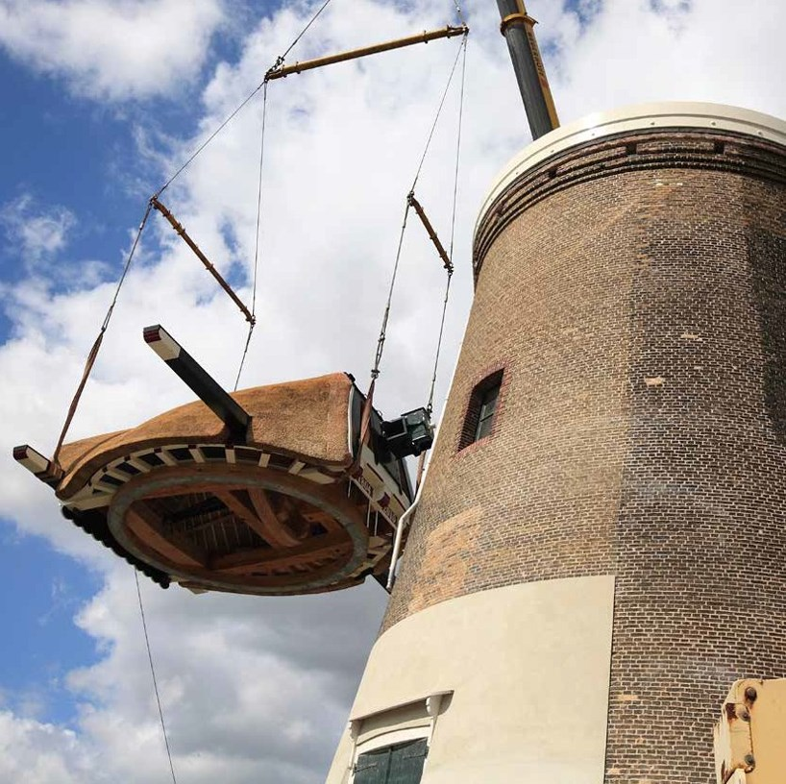

Op 20 juni 2013 werd tijdens een discussieavond met ‘de stad’ van gedachten gewisseld over de actuele vraagstukken en de toekomst van het erfgoed. Uitgenodigd waren de instellingen die op een of andere wijze betrokken zijn bij het Goudse erfgoed. De uitkomsten van deze avond zijn verdeeld naar de workshops over de drie uitwerkingssporen. Er is een verslag van deze erfgoedavond gemaakt. Deze bijlage beperkt zich tot een overzicht van de inhoudelijke conclusies.

WORKSHOP A: ‘Werken met waarden’ (inzicht in mogelijkheden, samenhang en beleving)

Opbrengsten uit toerisme kunnen geheel of gedeeltelijk worden ingezet voor het onderhoud van het erfgoed, maar het is niet redelijk dit uitsluitend op ondernemers te verhalen. De gehele stad profiteert immers van het erfgoed, niet alleen door inkomsten, maar ook door ruimtelijke kwaliteit, sfeer, identiteitsbeleving en vestigingsklimaat.
De korte termijnbelangen van toeristische activiteiten staan op gespannen voet met de universele waarden van het erfgoed. Aanpassing van het erfgoed aan de toeristische markt kan geen algemene richtlijn zijn. Aanpassing is altijd mogelijk indien het omkeerbaar, herkenbaar en genuanceerd wordt uitgevoerd. Dat geldt ook voor het maken van onderscheid tussen binnen- en buitenkanten. Als het alleen om het stadsbeeld gaat, dan kan er binnen meer worden aangepast. Bij toppers daarentegen zullen de aanpassingsmogelijkheden altijd beperkt blijven.
De gemeente heeft als overheid niet alleen taken op het gebied van beleid, regelgeving, toezicht en handhaving, maar ook op het gebied van voorlichting en ontsluiting van informatie en kennis. Dit laatste moet beter om tot een betere wisselwerking te kunnen komen.
Daarnaast kunnen de initiatieven van verenigingen en instellingen (en de gemeente) meer op elkaar afgestemd worden. Initiatieven zoals Goudologie, GoudaNet, Wiki Loves Monuments, etc. verdienen een centraal platform. Er moet meer samenhang in educatie en voorlichting komen; dit is nu nog te fragmentarisch. Naast bekende onderwerpen zijn er minder bekende onderwerpen.
Dit kunnen soms lastige en minder aantrekkelijke onderwerpen zijn. Ook deze verdienen aandacht.
Draagvlak, trots en zelfbewustzijn vormen de basis voor voorlichting en educatie, zowel bij gemeente als bij instellingen. Een trotse inwoner is een gastvrije bewoner en daar profiteert de bezoeker weer van.
WORKSHOP B: ‘Stimuleren onder houd en duurzaamheid’ (rentmeesterschap)

Het onderhoud van panden is afhankelijk van geld en liefde voor het erfgoed. Dat is per eigenaar verschillend. Particuliere eigenaren zijn daarin niet per definitie beter dan de overheid. Geef hen dus niet om die reden meer vrijheid, want dat lost niets op. De werkelijkheid ligt veel genuanceerder.
Erfgoedwaarden gaan in principe voor, maar duurzame maatregelen zijn vaak heel goed inpasbaar. Omdat de technische ontwikkelingen niet stilstaan, biedt dat voor de toekomst zeker meer mogelijkheden. De overheid kan technische ontwikkelingen volgen, goede voorbeelden aandragen en afwijken van regelgeving.
Achterstallig onderhoud moet worden voorkomen en mag niet worden beloond met subsidie. Tijdig optreden is dus belangrijk en leegstand moet worden voorkomen. Er zijn juridische middelen, maar zijn die voldoende als er geen personeel is om op te treden? De gemeente heeft een voorbeeldfunctie met het eigen bezit.
Tijdelijke gevelreclame is een goed middel om renovatie te financieren, maar vraagt wel aandacht qua uitstraling en precario.
WORKSHOP C: ‘Bevorderen van gebruik en exploitatie’ (leegstand en herbestemming)

Bestemmingen moeten planologisch flexibeler. Regels ter bescherming van het erfgoed zijn nuttig en moeten worden gehandhaafd. Het is belangrijk dat daarvoor voldoende personele inzet beschikbaar is.
Veel aan de markt overlaten kan, maar niet loslaten als overheid. De markt kan bijvoorbeeld een rol spelen in de vorm van een Stadsherstel of fonds met ideële doelstelling (ANBI). De overheid kan via het instrument van ‘uitgestelde koopsom’ en ‘tijdelijke participatie in projecten’ (Badhuis) meer mogelijk maken. De overheid zal altijd een belangrijke rol blijven spelen als hoeder van het erfgoed.
Het laten meebetalen van ondernemers voor het behoud van erfgoed werkt ongelijkheid in de hand, omdat niet is vast te stellen door wie en in welke mate profijt wordt getrokken van het erfgoed. Dit geldt ook voor monumenteigenaren (i.p.v. ondernemers), omdat eigenaren die niets doen aan behoud van het erfgoed dan worden “beloond” ten koste van de andere eigenaren.

Bijlage II. Schematische weergave inhoud, besluitvorming en uitwerking Erfgoedvisie

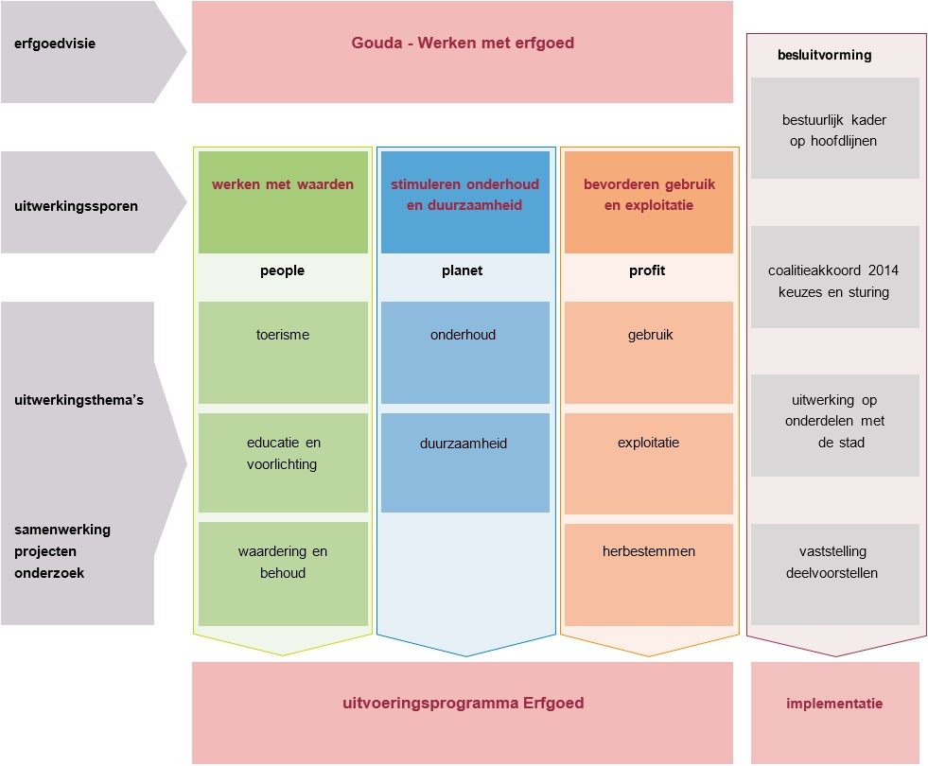

Bijlage III. Concrete onderzoeksen uitwerkingsmogelijkheden

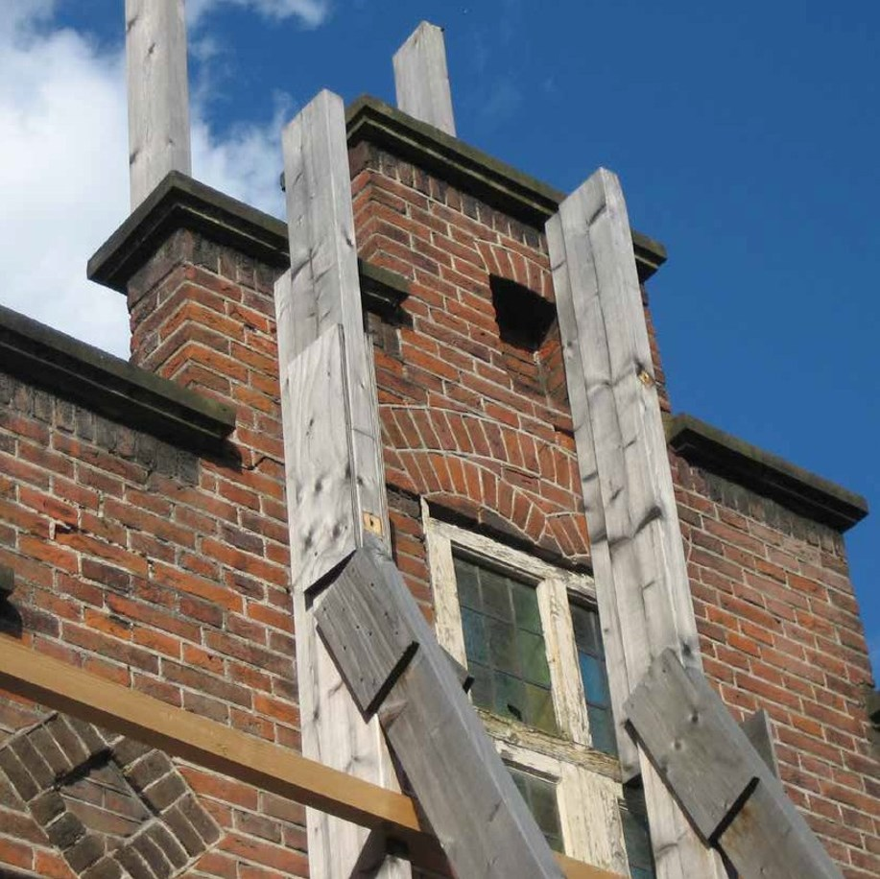

De Erfgoedvisie schetst in hoofdstuk 7 de belangrijkste manieren om een gezonde toekomst voor het Goudse erfgoed te bereiken. Deze dienen in overleg met ‘de stad’ uitgewerkt te worden tot concrete maatregelen, producten en processen. Dat gebeurt langs drie uitwerkingssporen. Bijlage III geeft een niet compleet overzicht met concrete uitwerkingssuggesties bij de onderwerpen uit hoofdstuk 7.

A. Werken met waarden
Er bestaan veel instellingen die een rol vervullen in de erfgoedzorg. Het betreft particuliere bedrijven, verenigingen, stichtingen, platforms, werkgroepen en commissies. Dit zijn niet alleen afnemers, maar ook in toenemende mate leveranciers van kennis en informatie. Landelijk wordt gewerkt aan een kennisinfrastructuur (KIMOMO). Met dit informatiesysteem worden belanghebbenden en belangstellenden voorzien van digitale informatie over het culturele erfgoed. Analoog hieraan kan een lokaal kenniscentrum via één centrale toegang de informatie over het Gouds culturele erfgoed ontsluiten.

  - Hoe kunnen lokale initiatieven worden uitgebouwd tot een lokaal Kennisnetwerk Erfgoed Gouda, waarin Historisch Platform, Open Monumentendag, Goudanet, BAM, Golda, Gemeente e.a. samenwerken om cultuur, geschiedenis en erfgoed met elkaar te verbinden?
  - Op welke wijze kan de erfgoedinformatie gemakkelijker worden ontsloten (via websites, smartphones, wiki’s, etc.)?
  - Welke aanvullende informatie van derden kan hieraan worden gekoppeld (Nationaal Restauratiefonds, provincie, hoogheemraadschap en marktpartijen, zoals gespecialiseerde bedrijven, ontwikkelaars, makelaars, architecten, notarissen en banken)?

In Gouda is veel particulier initiatief. De zorg voor monumenten wordt gedragen door talloze kleine en grote investeerders en belanghebbenden.

In hoeverre kan de gemeente, in de sfeer van randvoorwaarden, de inspanningen van kleine en grote investeerders en belanghebbenden - ook op het gebied van kennisoverdracht - voor het erfgoed stimuleren en vergemakkelijken?

De betekenis van Gouda als historisch hart in het Groene Hart dient breed te worden uitgedragen. Dit om de historische band met de omliggende gebieden te onderstrepen en de onderlinge samenhang te versterken. Daarin is het watersysteem van internationale betekenis. Het verdient een plaats op de rijksmonumentenlijst. Erkenning en bescherming zijn van groot belang voor de samenhang van het erfgoed in Gouda en de regio.

A3.
- Hoe kan het Goudse erfgoed nadrukkelijker als onderdeel van het Groene Hart voor het voetlicht worden gebracht. Het watersysteem dat niet ophoudt bij de gemeentegrenzen speelt daarin zeker een belangrijke rol?
- Het internationale belang van het watersysteem onder de aandacht brengen van het Rijk en onderzoeken of bescherming als complex tot de mogelijkheden behoort.

Opbrengsten uit toerisme en recreatie kunnen mogelijk gedeeltelijk worden ingezet voor het onderhoud van het erfgoed, maar het is niet redelijk dit uitsluitend op ondernemers te verhalen. De gehele stad profiteert van het erfgoed, niet alleen door inkomsten, maar ook door ruimtelijke kwaliteit, sfeer, identiteitsbeleving en vestigingsklimaat

Op welke wijze en in welke mate kunnen inkomsten uit toerisme en recreatie worden ingezet voor de instandhouding van het erfgoed. Enkele te onderzoeken mogelijkheden zijn toeristen-, reclame, baat- en biz-belasting?

Bij de gemeente is veel expertise op het terrein van herstel, duurzaamheid, herbestemming, archeologie en ruimtelijke kwaliteit aanwezig.

Hoe kan de gemeentelijke expertise beter ontsloten voor bewoners en eigenaren?

Het erfgoed in brede zin (monumenten, beeldbepalende gebouwen, archeologie, stedenbouw) werkt vaak als katalysator bij herontwikkeling van wijken en buurten en de maatschappelijke opgaven die daarbij horen.

Hoe kan dit katalysatoreffect in nauwe samenwerking met bewoners, eigenaren, ontwikkelaars en ontwerpers worden versterkt?

Op basis van de gemaakte cultuurhistorische analyses is een redelijk compleet beeld te vormen van de waarden in de stad. Deze informatie/kennis is echter verspreid over evenzoveel losse rapporten.

De kennis van het gebouwde erfgoed samenbrengen in een Cultuurhistorische Waardenkaart met vlakdekkende informatie over waarden en verwachtingen, onderzoeken waar Gouda haar aandacht en prioriteiten zou kunnen/moeten leggen en dit zichtbaar maken in een Cultuurhistorische Beleidskaart.

De huidige beschermingsmethodiek is gericht op objecten. Het beleid op samenhang en context. Bovendien wordt het met een beschermingsmethode die zich uitsluitend richt op de waardevolle zaken mogelijk, om zaken die waardevol zijn vanwege de samenhang te behouden zonder het middel van de aanwijzing als monument.

A8.
- Hoe kan een genuanceerd beschermingsbeleid leiden tot een effectieve, maar terughoudende beschermingsmethodiek, die minder zwaar en meer contextgericht is.
- Op welke wijze kunnen instrumenten als welstandsnota en bestemmingsplan worden benut om erfgoedwaarden vast te leggen.

Veranderingen van het waterpeil in de stadsboezem is onvermijdelijk. In 2015 zal een nieuw peilbesluit voor de stadsboezem worden vastgesteld. Het is belangrijk om tijdig in beeld te brengen welke bebouwing en funderingen bedreigd worden en de zorg dan met voldoende informatie te onderbouwen.

Aan de hand van een quickscan omvang en urgentie van het probleem in beeld brengen. Zo nodig risicogebieden aanwijzen en een redelijke inschatting maken over de termijn waarop problemen prominent worden.

B. Stimuleren onderhoud en duurzaamheid

De financiering van de monumentenzorg vraagt veel aandacht. De subsidie- en stimuleringsmaatregelen voor de 350 rijksmonumenten zijn vooralsnog voldoende geborgd. Voor de ruim 830 gemeentelijke monumenten is het daarentegen belangrijk dat er nieuwe financiële mogelijkheden worden geboden om de instandhouding te kunnen blijven stimuleren. In 2014 valt het ISV weg. Dat heeft zeer grote gevolgen voor de financiering van restauratie- en herbestemmingsprojecten. Andere steden met veel cultuurhistorisch waardevol vastgoed kennen een Restauratie Fonds waarmee succesvol laagrentende leningen worden uitgegeven voor het herstel van erfgoed. Dit fonds moet echter worden gevoed met startkapitaal en op peil worden gehouden.

B1.
- Zjn er mogelijkheden om te komen tot alternatieve financieringsvormen?
- Behoort een revolverend fonds voor Gouda tot de mogelijkheden en zo ja, wat ervoor nodig is om een dergelijk fonds op te richten?

Andere steden met veel cultuurhistorisch waardevol vastgoed kennen een particuliere instelling die zich inzet voor de restauratie en het beheer van monumenten en het behoud van het historische karakter. Nederland kent een flink aantal succesvolle ‘Stadsherstellen’.

Kan een handleiding voor duurzaamheid en milieumaatregelen voor monumenten worden aangeboden?

Tijdelijke gevelreclame tijdens de bouw is een goed middel om res- tauraties en transformaties te financieren, maar vraagt wel aandacht qua uitstraling en precario.

Hoe kan tijdelijke gevelreclame tijdens de bouw mogelijk worden gemaakt?

Planmatig onderhoud voorkomt of beperkt verval en dus grote en dure restauraties. Op de langere termijn is dat beter voor het monument en ook financieel voordeliger. Het Rijk werkt sinds 2006 met een regeling voor het stimuleren van duurzame instandhouding.

Zijn er mogelijkheden om te komen tot alternatieve financieringsvormen?

C. Bevorderen gebruik en exploitatie

De gemeente is eigenaar van circa 60 cultuurhistorisch waardevolle panden.
Andere steden zoals Amsterdam hebben grote vorderingen gemaakt als het gaat om toetsing van bouwplannen op het terrein van duurzaamheid en milieu, aan de hand van eenduidige en heldere criteria. Ook Gouda kan op het niveau van inspireren en adviseren van eigenaren van monumenten de dienstverlening van de gemeente versterken en verbeteren.

C1.
- Zijn er mogelijkheden om samen met professionele organisaties op het gebied van monumentaal vastgoed voor beheer en ontwikkeling van deze panden?
- Is het mogelijk is om voor Gouda een ‘Stadsherstel’ op te richten of kan zo nodig worden aangesloten bij een reeds bestaande organisatie?

Bij grote ontwikkelingen wordt op locatieniveau gewerkt op basis van een balans tussen herstelkosten van waardevolle zaken en de opbrengsten uit nieuwbouw als kostendrager.

Welke mogelijkheden zijn er om op gebiedsniveau voor het al dan niet gedeeltelijk aanwenden van opbrengsten uit grondexploitatie of gemeentelijke belastingen of andere economische kostendragers?

Moeilijk te realiseren projecten met een belangrijke maatschappelijke betekenis kunnen door de overheid worden bijgestaan met instrumenten als ‘uitgestelde koopsom’ en ‘tijdelijke participatie in projecten’. Hiermee kan ontwikkelaars in de startfase meer armslag worden geboden ter voorkoming van langdurige leegstand en verval.

Welke mogelijkheden zijn er voor de gemeente om instrumenten als ‘uitgestelde koopsom’ en ‘tijdelijke participatie in projecten’ in te zetten.

Gouda wil ruimte bieden voor creatieve oplossingen bij herbestemming en geschikt gebruik faciliteren. Het Nationaal Programma Herbestemming onderzoekt ‘best-practices’ en werkt met Herbestemmingsteams waarin kennis, ervaring en creativiteit worden gebundeld.

Hoe kan een geïntegreerde samenwerking tussen diverse sectoren via een actieve inzet van betrokken partijen: makelaardij, vastgoedeigenaren, ontwikkelaars en gemeente worden vormgegeven en wat zijn de mogelijkheden voor het oprichten van herbestemmingsteams waarin deze partijen samen optrekken?

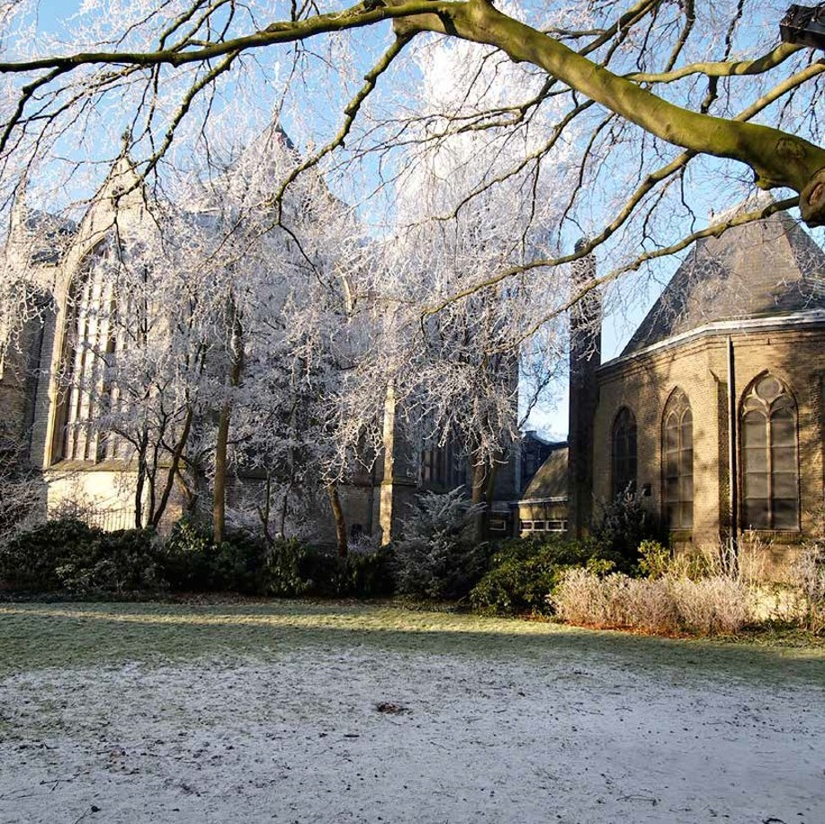

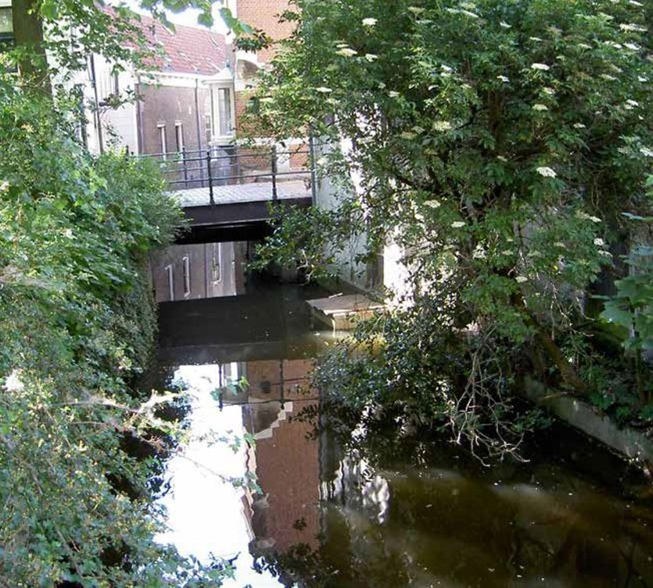

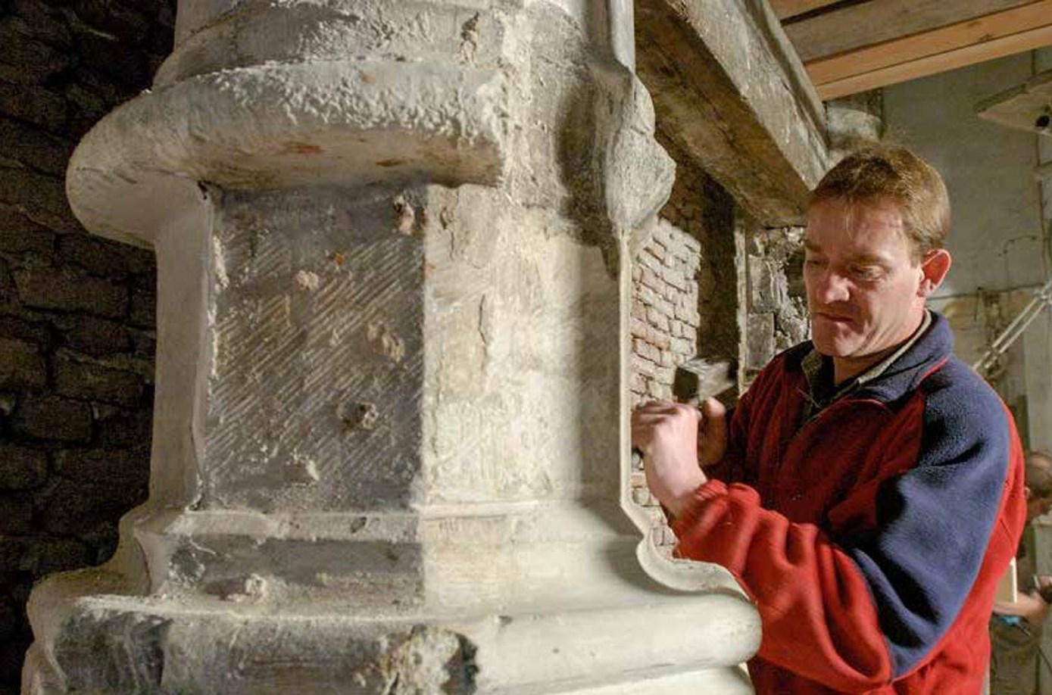

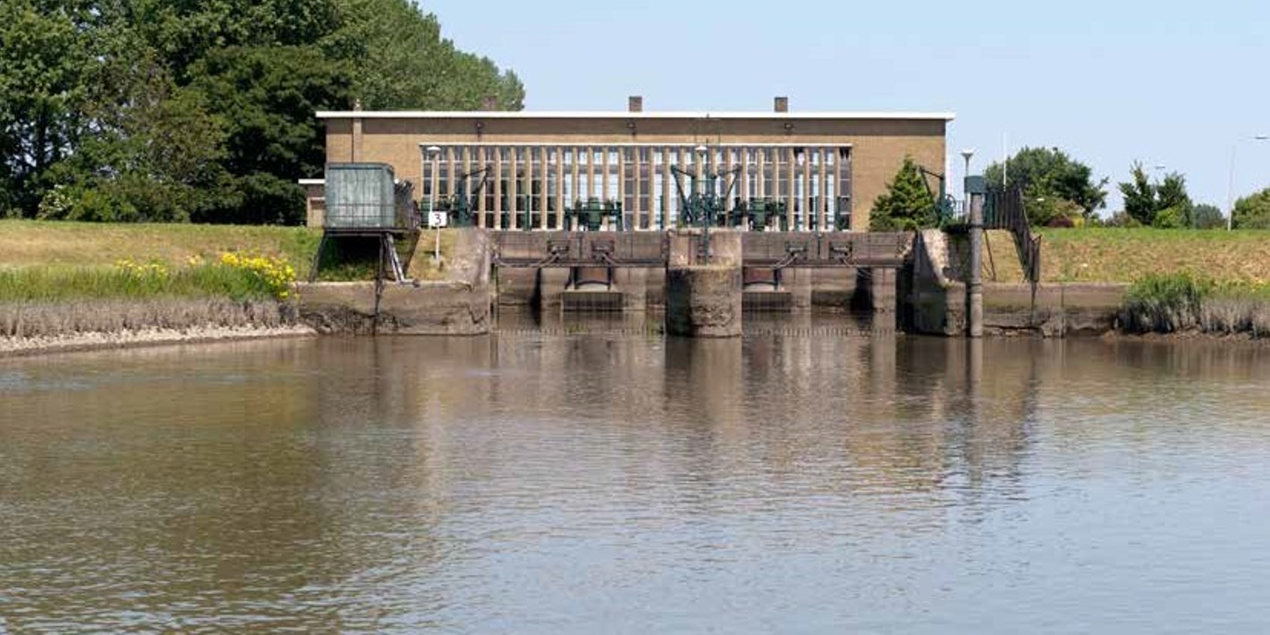

1Citaat uit ‘Kiezen voor Karakter’, visie erfgoed en ruimte; beleidsvisie rijksoverheid 2011.
2Berenschot BV, Utrecht

